ÁLLATORVOSTUDOMÁNYI EGYETEM SEBÉSZETI ÉS SZEMÉSZETI TANSZÉK ÉS KLINIKA
A röntgenvizsgálat diagnosztikai értékének vizsgálata ileusos kutyákon
Készítette: Dr. Busch Boglárka

Témavezető: Dr. Arany-Tóth Attila
egyetemi adjunktus, PhD

Budapest, 2016.
Tartalom
I. Bevezetés 2
II. Irodalmi összefoglaló 3
1, Az állat fektetése, pozicionálás, technikai paraméterek 3
2. Röntgenanatómia 4
3. Kontrasztos felvételek 7
4. Az ileusok típusai 9
5. Lineáris idegen test okozta ileus 13
6. Az ultrahang- és a röntgenvizsgálat összehasonlítása az ileus-diagnosztikában 14
III. Saját vizsgálatok 16
III/A Anyag és módszer 16
Adatgyűjtés 17
Statisztika 19
III/B Eredmények 20
IV. Megbeszélés 38
Életkor 38
Ivar 38
Fajta 39
Vizsgálók értékelése 40
V. Összefoglalás 42
VI. Summary 44
VII. Köszönetnyilvánítás 46
VIII. Irodalomjegyzék 47

I. Bevezetés

Napjaink korszerű diagnosztikai eszközeinek birtokában is komoly kihívást jelenthet az ileus diagnózisát felállítani (Finck et al, 2014). Akut hasi tüneteknél, hányásnál, elsőként merül fel a differenciáldiagnosztikai listákban a bélelzáródás diagnózis lehetősége, mégis igazolni, vagy kizárni nem egyszerű azt.
Célunk, hogy áttanulmányozva a legújabb szakirodalmi adatokat, és saját vizsgálatunkat is hozzátéve a röntgenvizsgálat, mint a diagnosztikában egyik leggyakrabban alkalmazott kiegészítő vizsgálat valós diagnosztikai értékét meghatározzuk és az ileus-szal diagnosztizált kutyák csoportját összehasonlítsuk a „nem ileus-os” kutyákkal szemben.
Vizsgálataink során az Állatorvostudományi Egyetem klinikáin 2014. és 2016. között kezelt állatok röntgenfelvételeit és adatait használtuk, melyeknél felmerült a bélelzáródás lehetősége. A röntgenképeket anonimizáltuk és azokat 3 független bíráló értékelte különböző szempontok alapján. A két betegcsoport adatainak összehasonlításakor különös figyelmet fordítottunk az állatok életkorára, fajtájára, nemére, ivarára, majd pedig értékeltük a vizsgálók eredményeit is.

II. Irodalmi összefoglaló

1, Az állat fektetése, pozicionálás, technikai paraméterek
Egy információgazdag röntgenfelvétel készítéséhez elengedhetetlen a megfelelő pozicionálás és a jól beállított sugárdózisok használata. Rengeteg adat elveszik a felvételekről a rossz beállítások, illetve a túl sok vagy túl kevés sugármennyiség végett. Téves diagnózisok születhetnek, a nem precízen kivitelezett felvételek készítésekor is.
Elektív hasi felvétel készítése előtt javasolt 12 órát éheztetni az állatokat, hogy biztosítsuk a gyomor és vékonybelek kiürülését, ezáltal a többi szerv jobb láthatóságát, alaposabb vizsgálatát (Holloway és McConnell, 2013).
Hasi felvétel készítése során általános hiba, hogy csupán jobb vagy bal oldalfektetésben készülnek a felvételek, és ismételt expozíció az állat átpozícionálásával nagyon ritkán készül. Különösen bélelzáródás gyanúja esetén nagyon fontos a több irányú felvétel készítése, mert a hasüregi summatiok, a folyadék és gáz felhalmozódások, eloszlások miatt esetenként egy obstructiót okozó idegen test csak a 3. vagy 4. felvételen látható ( Holloway és McConnell, 2013). Gaschen szerint a jobb és a bal oldalfektetés mellett egy ventrodorsalis beállításra is mindenképpen szükség van, így a 3 felvétel minimális követelmény. Ezáltal akár a kontrasztos felvétel elkészítése is elkerülhetővé válhat egy gyomor idegen test esetében (2015). Thrall is kiemeli a venrtrodorsalis felvétel jelentőségét, és hangsúlyozza, hogy dorsoventralis beállítás kerülendő, csak olyan esetben használható, ha az állatot nem lehet másképpen pozícionálni, mert így sokkal gyengébb minőségű felvétel készíthető (2013). Az állat hátsó lábait, relaxált, ún. béka pozícióban kell hagyni, és nem kihúzva tartani, így növelhető a felvétel minősége, és a lábak bőrredői sem lesznek zavaróak (Thrall, 2013).
A tökéletes felvétel ismérveihez hozzátartozik, hogy mivel a hasi szervek kontrasztszegények, alacsony kilovolt (kV) és magas milliamper secundum (mAs) értékeket használata javasolt. A nagy rétegvastagságú egyedeknél (> 10 cm) elengedhetetlen a rács használata a kontrasztosság növelés és a sugárszóródás csökkentése érdekében. Nagytestű állatoknál tehát rács használata javasolt, így lesznek optimálisak a képek és így lesz a legtöbb szerv látható (Holloway and McConnell, 2013).

2. Röntgenanatómia
A hasüreget cranialisan a diaphragma, ventralisan, és lateralisan hasizmok, caudalisan a medence bejárat, dorsalisan pedig a gerinc és a paraspinalis izmok határolják (Holloway and McConnell, 2013). Ezeket a határokat azért nagyon fontos ismerni, hogy a röntgenkép elkészítésekor a hasüreg minden része rajta legyen a felvételen. A kontrasztosságot legfőképpen a hasi szervek körüli zsírszövet növeli (Holloway and McConnell, 2013; Dennis R, 2001). Nehezebb tehát egy nagyon fiatal vagy, egy cachexiás állat röntgenképének elbírálása, mert a kontraszthiány miatt egyneműnek tűnik a hasüreg, olyannyira, hogy akár szabad hasi folyadékgyülemmel is összekeverhető (Arany-Tóth, 2015).
A gastrointestinalis tractus mérete, alakja, helyeződése és radiológiai megjelenése normál, egészséges egyedekben is nagyon széles határok között változik (Holloway and McConnell, 2013).
A gyomrot cranialisan a máj, caudalisan a colon transversus határolja, a hasüreg elülső szegmensében, nagyobbrészt bal oldalon található. Normál anatómiai viszonyok esetén a fundus bal oldalon dorsalisan, a pylorus pedig jobb oldalon ventralisan látható (Holloway and McConnell, 2013). A gáz sokat segít a gyomor helyzetének identifikálásában, mivel az üreges szervekben mindig a legmagasabb ponton gyűlik össze. Ezért alakulhatnak ki a tipikus rajzolatok is a különböző fektetésekkor. Jobb oldalfektetésnél a gáz a fundusban illetve a gyomortestben válik láthatóvá, míg a pylorust folyadék tölti ki, ezért olykor teljesen szabályos kör alakú lágyszöveti denzitást ad. Lásd 1. kép. Bal oldalfektetésben a pylorusban látható a gáz, a fundust pedig folyadék tölti ki (Holloway and McConnell, 2013, Arany-Tóth A, 2015). Lásd 2.kép.
1. kép. Jobb oldalfektetés tipikus röntgenképe.
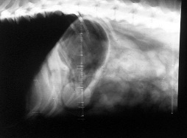

2. kép. Bal oldalfektetés tipikus röntgenképe.
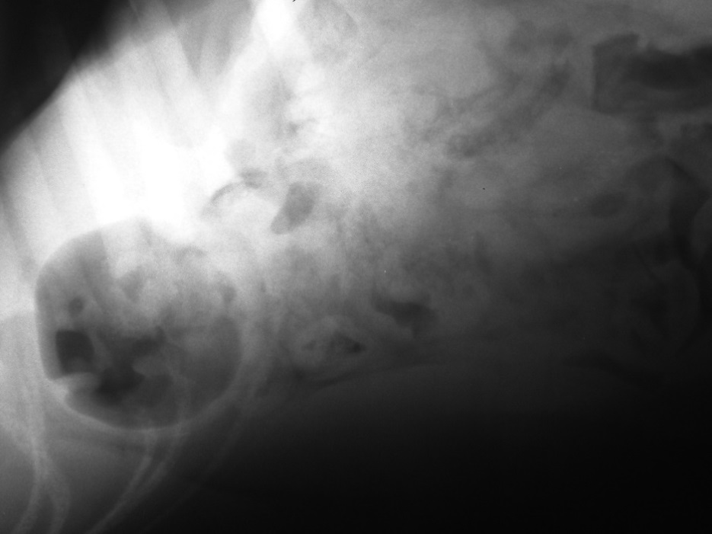

A gyomor sok esetben folyadékkal és /vagy gázzal töltődik ki bélelzáródás esetén. Ez a jel nagyon fontos a kórelőzménnyel összevetve (röntgenvizsgálat előtt a kutya folyadék fogyasztása). Komoly gyanút kell keltsen bennünk, hogy a betegnél bélelzáródás lehet (Fischetti, 2016).
A vékonybelek a hasüreg alsó középső részén találhatóak, közvetlenül a gyomortól caudalisan, a húgyhólyag előtt (Holloway and McConnell, 2013; Dennis, 2001). Előfordulhat azonban az is, hogy a belek nem a normális helyzetükben találhatóak, hanem valami térfoglaló folyamat (daganat, kitelt hólyag, megnövekedett lép, máj, gyomor stb.) eltolja azokat (Farrow, 2003).
A duodenumnak némileg vastagabb átmérője van, így elkülöníthető a jejunumtól és az ileumtól. A többi vékonybél egymástól megkülönböztethetetlen radiológiailag, kivéve a caecumot (L3-L4 magasságában), amelyben az esetek többségében gáz található (Holloway and McConnell, 2013). A röntgenképen hosszanti és keresztmetszetben is láthatóak a vékonybélkacsok, átmérőjük széles határok között mozog. Fiziológiás viszonyok között a vékonybelek vékonyabbak a megfelelő vastagbélkacsoknál. Kutyáknál normál esetben a bélkacsok átmérője nem szélesebb, mint a 12. borda szélességének kétszerese, és nem nagyobbak, mint az 5. lumbalis csigolya testének magassága, illetve egyik kacs átmérője se kétszerese a másiknak (Holloway and McConnell, 2013; Dennis, 2001).
Egyes szerzők szerint a belek egymáshoz viszonyított átmérője az igazán mérvadó és irányadó bélelzáródás esetében és a L5-ös csigolyához való viszonyítást nem kell olyan komolyan venni (Fischetti, 2016). Ez alól jelent kivételt, ha az idegen test nagyon aborálisan illetve az ileumhoz közel helyezkedik el, mert ezekben az esetekben erősen felgázosodott beleket láthatunk és nem lesz látható a kitágult és az összeesett belek két tipikus fajtája (Fischetti, 2016).
A vékonybéltartalom sokszor segítségünkre lehet a diagnózis felállításában. Normál viszonyok között - 12 órás éheztetés után - a belekben kis mennyiségű gáz és folyadék található (Holloway és McConnell, 2013; Dennis, 2001). Kutyákban tipikusan a tartalom 30-60%-a gáz, macskákban sokkal kevesebb a gáz, a belek inkább folyadékkal kitöltöttek (Holloway and McConnell, 2013). A gáz illetve a folyadék mennyisége is azonban széles határok között változik. Bár a folyadék mennyiségének megnövekedése sokkal gyakoribb, mint a gázé, és később látható következmény, mégis nagyobb a diagnosztikai értéke bélelzáródás esetén (Farrow, 2003). Gázfelhalmozódást gyakran látunk a belekben ileus esetén, de ez mégsem megbízható jelzője a bélelzáródásnak (Farrow, 2001).
Rademacher szerint az ileus diagnosztikájában, illetve a hasi anatómiai viszonyok identifikálásában sokat segíthet a pneumocolonographia. Ennél a technikánál levegővel töltik fel a vastagbelet (10-12 ml /ttkg levegő szükséges egy mérsékelt táguláshoz), ami így láthatóvá válik. Ezután könnyebben elkülöníthető az esetlegesen kitágult vékonybelektől, és a colonban normálisan felgyűlt béltartalom zavaró hatása is minimalizálódik (2016).
Egy másik hasznos technika az idegen test felkutatásában a hasüreg enyhe nyomás alatti röntgenezése (Thrall, 2013). Egy fa vagy műanyag kanál, lapát segítségével a hasüreg kérdéses területét nyomás alá helyezik, így a zavaró bélkacsok, amik addig elfedték a vizsgálandó részt félrecsúsznak, és a felvétel minősége nagyban javulni fog. Az idegen test, lineáris idegen test, béldaganat sokkal tisztábban lesz látható (Rademacher, 2016).

3. Kontrasztos felvételek
A natív hasűri felvételeken a lágyszöveti szervek hasonló kontrasztossággal bírnak, ezért kevéssé elkülöníthetőek egymástól. A hasi zsírszövet hiánya még inkább egyöntetűvé teszi a képet, amellyel gyakran egy ileus esetén szembe kell nézzünk az állatok kora miatt. Ezért nagyon fontos, hogy láthatóvá tegyük a gastrointestinalis tractust, és tartalmát.
Radiológiában alkalmazhatók pozitív, illetve negatív kontrasztanyagok. A gyomortartalom, illetve a gyomorfal láthatóvá tételekor időnként használható a levegő vagy szén-dioxid mint negatív kontraszt, míg a caudalisabban helyeződő gastrointestinalis tractus megfestéséhez általában pozitív kontrasztanyag, leggyakrabban bárium-szulfát, ritkábban jódos kontraszt használható (Gaschen, 2015; Holloway and McConnell, 2013). Az utóbbi szerves vegyület bélperforáció gyanújakor javallott, a gyakorlatban legtöbbször a báriumos kontrasztokat használják. Különbség van a kontraszt elfogyasztásában is: más képet ad, ha önmagában adjuk a kontrasztanyagot, illetve, ha étellel keverjük össze és úgy fogyasztja el a paciens. Erre a felvétel kiértékelésekor mindig tekintettel kell lennünk (Farrow, 2003).
Általánosságban elmondható, hogy 2-3 ml kontrasztanyagot adagoljunk szájon át testtömegkilogrammonként és az ismételt felvételek elkészítésével várjunk 12 órát, mert ekkor már nagy valószínűséggel egy egészséges állatban a colonban kell lennie a kontrasztanyagnak, és jól detektálható az esetleges elzáródás (Arany-Tóth, 2008). Tizenkét órával az etetés után a gyomorban már csak kis mennyiségű folyadék és gáz található normál esetben (Holloway and McConnell, 2013).
Nagyon fontos, hogy minden kontrasztos felvétel elkészítése előtt natív felvétel készüljön az állatról, nehogy pont a kontrasztanyag fedjen el egy radiodenz képletet (Arany-Tóth, 2008). A kontrasztanyag beadásakor kívánatos, hogy az állat éheztetve legyen, és a megfelelő kontrasztmennyiséget adjuk be neki. Az expozíciós faktorokat emeljük meg, általában kontrasztos röntgenfelvételhez +5-10 kV-os értékeket érdemes használni. Egyes esetekben még a beöntés is szükséges lehet a jól elbírálható felvételek elkészítéséhez (Dennis, 2001; Gaschen, 2015).
A kontrasztanyag a beadás után a duodenumban szinte azonnal megjelenhet. Húsz perccel az etetés után már nagyrészt a jejunumot is kitölti, és 90 perccel később pedig a gyomorból majdnem teljesen kiürül normális viszonyok között (Gaschen, 2015).
A kontrasztanyag megjelenése a belekben nagyon sokféle képet mutathat Az átmérő szegmentális elvékonyodásának lehet oka normál perisztaltika- ez esetben több helyen feltűnhet és jórészt szimmetrikus-, de akár béldaganat, vagy bélfalon lévő heg korábbi műtét következményeként is (Dennis, 2001). A béllumen generalizált elvékonyodásának jórészt a nem megfelelő mennyiségű kontrasztanyag az oka, de előfordulhat megvastagodott bélnyálkahártya miatt is (Dennis, 2001). Egy adott bélkacs kitágulásakor az elzáródás leggyakoribb okai: daganat, idegen test, granuloma, tályog, vagy invagináció, illetve paralyticus ileus például egy pancreatitis következményében csak a közeli bélkacs érintésével. Néhány bélkacs kitágulása lehet akár normál perisztaltika következménye is, de összenövés, részleges paralyticus ileus, vagy proximalis vékonybél ileus kapcsán is előfordulhat. Sok kitágult bélkacs láttán gondolni kell a vékonybél-csavarodásra (bár ez esetben nagyon nagymértékű a gázosodás, a belek biciklitömlőszerűen feszessé válnak (Arany-Tóth, 2008), az acut distalis vékonybél ileusra (Fischetti, 2016), illetve a subileusra is - ahol gyakran látni a klasszikus homokszerű tartalmat a belekben (Dennis, 2001). Minél distalisabban van a belekben az elzáródás, annál jobban láthatjuk a belek gázosodását (Arany-Tóth , 2008; Tyrrell & Beck 2006).
A rendellenes lumen megjelenésekor gondolni kell, kiterjedt daganatra – pl. alimentaris lymphoma, álfekélyek (ez utóbbi fiatal állatok duodenumában normális), valódi fekélyekre és lineáris idegen testre egyaránt (Dennis, 2001).

4. Az ileusok típusai
Az ileus lehet: mechanikus és funkcionális, attól függően, hogy milyen kóroki tényező volt hatással a kialakulásakor. Funkcionális ileus esetén neuromuscularis illetve vascularis abnormalitások miatt a belek perisztaltikája jelentős mértékben csökken, majd megszűnik, így béltartalom aborális tovahaládása szünetel (Rademacher, 2016). Mechanikus ileusnál a béllumen valamely fizikális hatásra szűkül vagy tömődik el, és így válik a béltartalom tovahaladása akadályozottá (Rademacher, 2016). Ilyen okok lehetnek (Rademacher, 2016; Holloway and McConnell, 2013; Pelbát , 2002):
- idegen test,
- intramuralis daganat,
- intraabdominalis térszűkítő folyamat (tályog, daganat, haematoma stb.) okozta kompresszió
- adhaesiók következtében kialakult stricturák,
- vékonybélcsavarodás
- invaginatio
- strangulatio pl. sérv vagy a mesenterium sérülése következtében.

A mechanikus és funkcionális ileus közt differenciálni radiológiailag szinte lehetetlen a sok hasonlóság és megjelenésbeli átfedés miatt (Rademacher, 2016).
A bélelzáródás egyik leggyakoribb formája a lenyelt idegen test okozta obstructios ileus, melynek röntgenképe nagyon sokszínű, változatos. A lenyelt idegen test alakjától és méretétől függ, hogy milyen eltérések láthatóak a röntgenképen (Papazoglou et al., 2016). Kis méretű idegen test az esetek többségében eseménymentesen távozik a szervezetből, kivéve, ha nagyon szabálytalan, érdes felszínű, ekkor a linearis idegen testhez hasonlóan, subileust alakíthat ki (Papazoglou et al., 2016).
Attól függően, hogy milyen régóta áll fenn a folyamat, mennyire súlyos, vagyis részleges vagy teljes elzáródásról van szó, illetve, hogy a béltraktus mely szakaszán helyezkedik el az idegen test más és más megjelenés látható, de egyik sem mondható specifikusnak (Thrall, 2013).
Egy bélelzáródás esetén a leggyakrabban előforduló másodlagosan kialakuló röntgenjel a belek kitágulása (Thrall, 2013). Minél hátrébb található az idegen test és minél teljesebb az elzáródás, annál több kitágult bélkacsot lehet látni (Thrall, 2013). Egy proximális elzáródásnál a folyadék és a gáz a gyomor felé távozik, ezért egy kitágult, gyomor esetében gondolni kell a bélelzáródás lehetőségére is (Thrall, 2013).
Azokban az esetekben, amikor az állat sugárfogó anyagot vesz magához (kő, fémet tartlamazó idegen test stb.) a diagnózis egyszerű, mert az idegen test már a natív felvételen egyértelműen láthatóvá válik. Lásd 3. kép.

3. kép. Sugárfogó idegen test a vékonybélben.
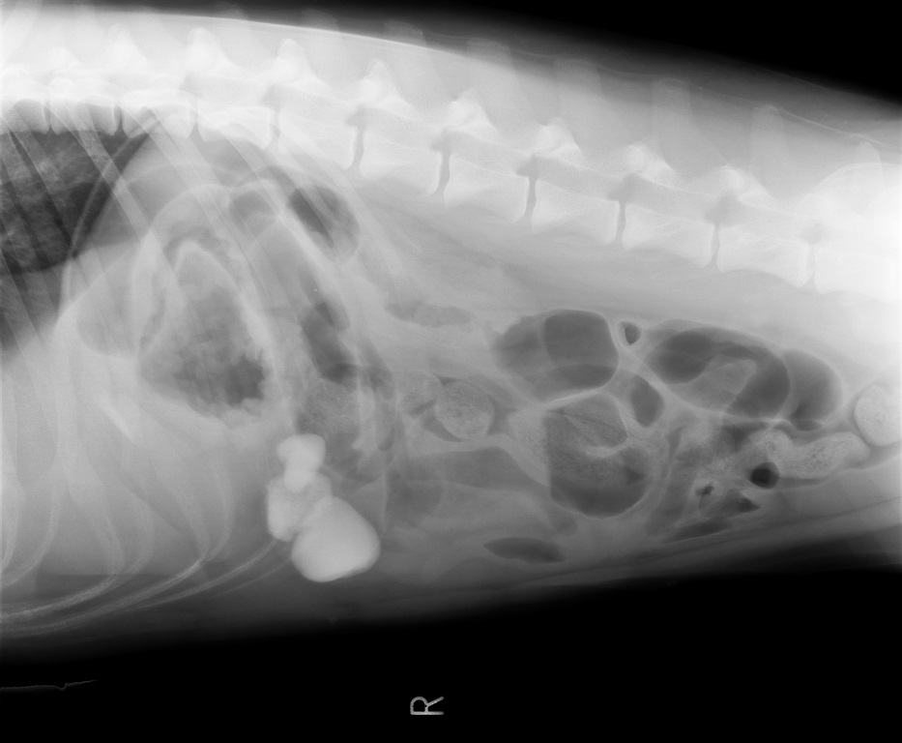

Vannak olyan esetek is, amikor bár a lenyelt anyag denzitása nem tér el a környezettől, de formája, helyeződése gyanút kelt a vizsgálóban (Thrall, 2013). Lásd 4. kép.

4.kép. Idegen test a vékonybélben.
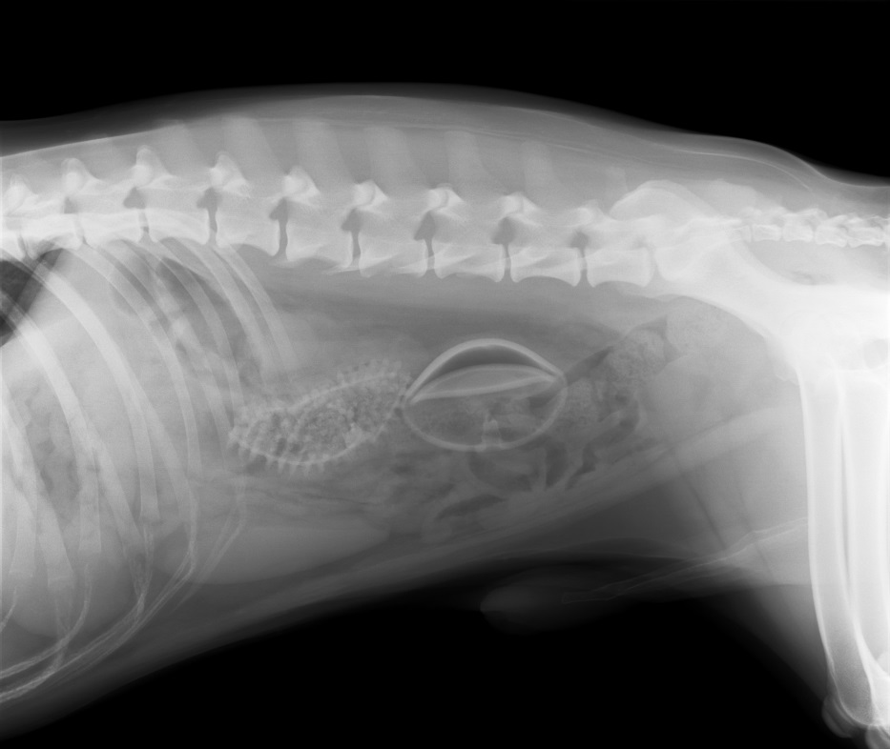

A többi esetben a másodlagosan kialakuló jelek lesznek irányt adóak. Lásd 6.kép.
Nehéz diagnosztizálni az ileust részleges elzáródás esetén különösen, ha az idegen test proximalisan a duodenum cranialis szakaszán helyeződik vagy nagyon rövid idő telt el a részleges elzáródás kialakulása óta (Thrall, 2013).
Amennyiben az idegen test distalisan helyeződik, illetve régóta fennáll a folyamat, a bélben az elzáródás előtti részen speciális bélsárszerű anyag halmozódik fel. Ez a tipikus „bélsár kép”a vastagbélben normális körülmények között is gyakran látható, de mindig kórosnak tekinthető, ha a vékonybélben van jelen. Ez az ún. gravel sign (Thrall, 2013). Ez a jelenség a lelassult tranzit idő következtében alakul ki. A víznek van elég ideje visszaszívódni a belekből, ennek következtében pedig a béltartalom kiszárad, és a vastagbélben látható bélsárhoz hasonló képet ad (Thrall,2013; Németh, 2016).
6.kép. Másodlagos jelek ileus esetében.
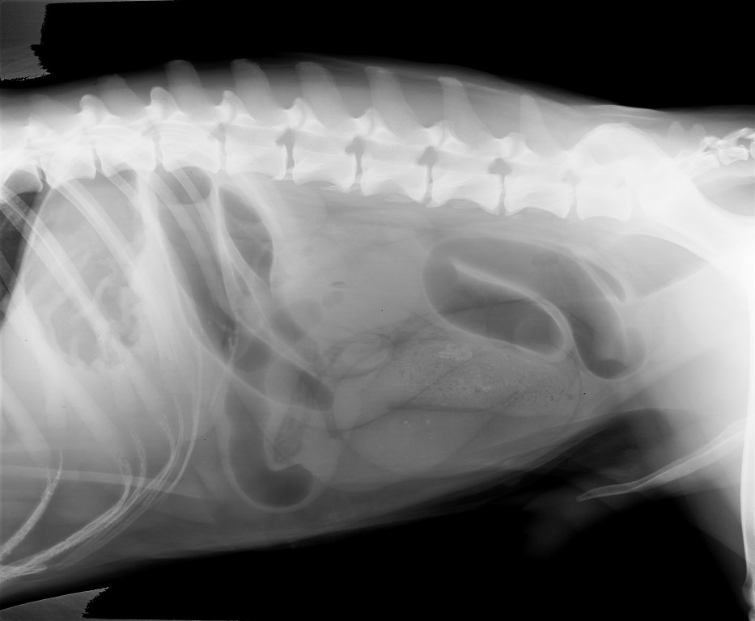

Egy nagy esteszámmal dolgozó retrospektív vizsgálat során Jacobs és társai arra a megállapításra jutottak, hogy bélelzáródásra csak azokban az esetekben lehet következtethetni a gravel sign (7.kép) láttán, ha mellette a belek is ki vannak tágulva. A többi esetben, ha a bélkacsok normálisak, illetve enyhén kitágultak, inkább más típusú kórok valószínűsíthetőek, úgy, mint a bakteriális túlszaporodás, vagy az ileocaecalis billentyű hiányos záródása okán kialakult reflux az ileum végső szakaszában (2007).

7.kép. Gravel sign.
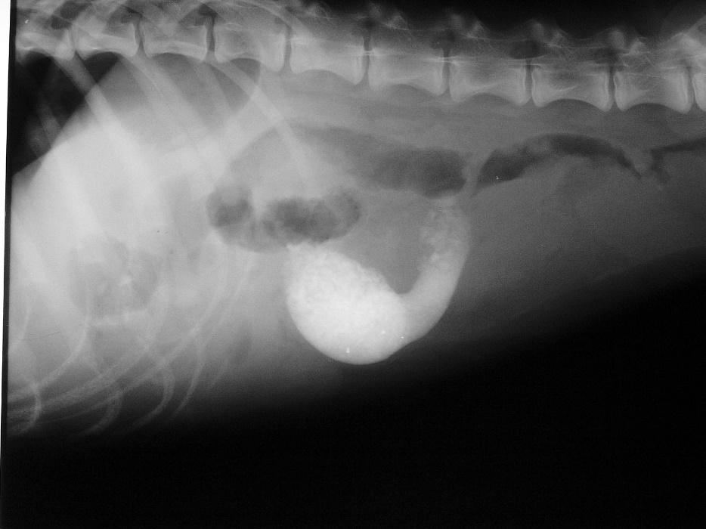

Előfordulhat az is, hogy a lenyelt étel vagy béltartalom szintén tartalmaz sugárfogó anyagokat, de bélelzáródás nem alakul ki. Ilyenkor érdemes 24-48 órán belül megismételni a röntgenfelvételeket, és ha helyben maradt a kérdéses tárgy, de másodlagos jelek nem láthatóak részleges elzáródás feltételezhető (Rademacher, 2016).

5. Lineáris idegen test okozta ileus
A lineáris idegen test előfordulása kapcsán elmondható, hogy gyakoribb macskákban, mint kutyákban. A macskák főként vékony cérna jellegű idegen testeket nyelnek le, míg a kutyák vastagabb kárpit darabokat esznek inkább, és ennek megfelelően a megjelenési kép is némileg eltérő lesz (Fischetti, 2016; Papazoglou et al, 2003). Az is elmondható, hogy sokkal inkább az alaknak és a megjelenési formának lesz diagnosztikai szerepe, mint a belek méretének (Fischetti, 2016).
A lineáris idegen testek estében az obstrukciós ileushoz képest teljesen más kép jelenik meg a röntgenfelvételeken. A belek nem töltődnek ki gázzal egységesen, ezért az átmérőjük nem nő meg, a belekben lévő gázt vessző, illetve kúp alakban-ez inkább macskákra jellemző- lehet látni, diffúz megjelenéssel, (Papazoglouet al, 2003) kutyák esetében a „túl sok caecum” megjelenése a tipikus (Fischetti, 2016), és a béltraktus inkább összecsomósodik, gurdélyokat vet az esetek nagy többségében (Fischetti, 2016).
Két típust lehet megkülönböztetni: a szabad és a fix lineáris idegen testeket (Farrow, 2003).
Szabad lineáris idegen testekről beszélünk, mikor szabadon vannak ugyan a béltraktusban, de beékelődnek a lumenben obstrukciót okozva, kiterjedésük következtében egy hosszabb bélszakaszt érintve (Farrow, 2003).
A fix lineáris idegen testek - ahogy nevükből is adódik - fixálódnak valahol a gastrointestinalis tractusban (macskák esetében gyakran a nyelv köré tekerednek fel (Farrow, 2003) kutyában legtöbbször a gyomorba kerül a fix pont, ahonnan nem tud tovább haladni az idegen test, és kihorgonyzódik (Papazoglou.L.G. et al, 2003; Farrow, 2003). Ilyen esetekben látható a klasszikus felgyűrődött, összecsomósodott bél képe (Farrow, 2003). Fontos azonban megemlíteni, hogy elhízott macskákban a röntgenkép megtévesztő lehet, mert a belek linearis idegen test jelenléte nélkül is csomóban összeállhatnak (Thrall, 2013).

6. Az ultrahang- és a röntgenvizsgálat összehasonlítása az ileus-diagnosztikában
Számos cikk, összehasonlító tanulmány született ebben a témában sokfajta véleménnyel pro és kontra (Sharma et al, 2010). Abban a kérdésben azonban egységes vélemény alakult ki, hogy, ha mindkét kiegészítő vizsgálatot igénybe veszi a diagnoszta állatorvos, sokkal nagyobb biztonsággal tudja kijelenti az obstrukció meglétét vagy hiányát, illetve műtétre küldeni a beteget (Fischetti, 2016). Bár egyes tanulmányok az ultrahangot megbízhatóbb eszköznek találták az ileus diagnosztizálásában (Sharma et al 2010), mégis hátrányaként kell kiemelni, hogy nagyon időigényes és nagyon speciális szaktudást igényel, ami nem mindig áll rendelkezésre egy sürgősségi eset ellátása kapcsán (Finck et al, 2014; Fischetti, 2016).
Egy 2006-os tanulmányban az ultrahang és a röntgen diagnosztikai értékét hasonlították össze 16 állat vizsgálata során. Röntgenvizsgálattal mindössze 9, ultrahanggal viszont mind a 26-nál detektálható volt az idegen test a bélcsatornában. Lásd 8. kép. Bár a szerzők viszonylag kis esetszámmal dolgoztak, mégis az ultrahangot, mint önálló modalitást emelik ki az ileus diagnosztikában a következők miatt (Tyrrell & Beck, 2006):
- biztosabban észrevehető az esetleges perforáció-szabad gáz megléte-,(1 esetben találtak bélberforációt, amely a röntgenvizsgálattal nem volt detektálható.)
- sokkal érzékenyebb a bélkitágulás észlelésében (a röntgen 9 állatnál nem látott eltérést, az ultrahang ebből a 9-ből 4-nél talált kitágult bélkacsokat), lásd 9.kép,
- jól detektálható a bélfal életképessége, elvékonyodása, gyulladása
- biztosabban észlelhető a szabad hasűri folyadék
- nyirokcsomókról is információt ad (méret, alak, helyeződés)
- perisztaltika megléte vagy hiánya látható.
Az ultrahangvizsgálat legnagyobb hátrányának a bélben felhalmozódó gázosodást tartják a szerzők, mely akár az idegen testet is elfedheti egyes estekben (Tyrrell & Beck, 2006).

8.kép. Hangárnyékkal ábrázolódó idegen test ultrahangos képe a bélben.
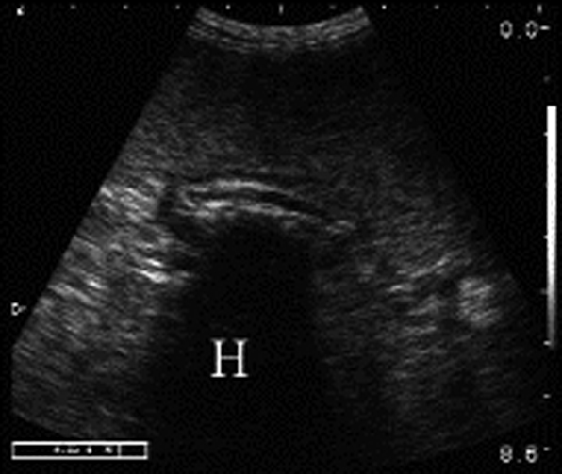
9. kép: Kitágult bél lumen ultrahangos képe.
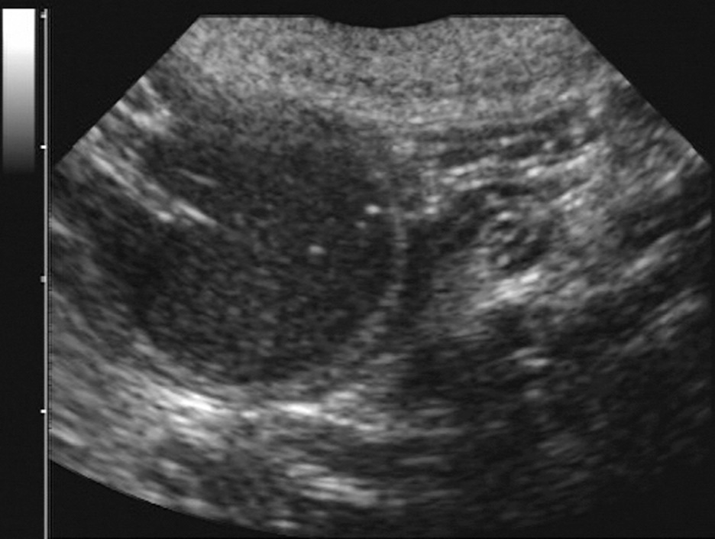

III. Saját vizsgálatok

III/A Anyag és módszer
Vizsgálatunk alanyai az Állatorvostudományi Egyetem Központi Oktató Kisállat Kórház és Klinikájának beteganyagából kerültek ki. A vizsgálatban 2014. és 2016. augusztus közepéig beérkezett kutyák és macskák kórlapjait tekintettük át, és szelektáltuk azokat, melyekben az „ileus” vagy „bélelzáródás” szó szerepelt és a kórlapok között röntgen kép is elérhető volt ( HF 600 nagyfrekvenciás röntgenkészülék, Perkin_Elmer direkt digitális panel, „OR” állatorvosi aquisitiós szoftver).
Ezekkel a feltételekkel a keresés a klinika betegnyilvántartó rendszerén keresztül összesen 147 eredményt adott. Ezek után egyenként átnézve a kapott betegek kórtörténetét, kórlapjaikat a vizsgálatba csak azokat vettük be, akiknél egyértelműen kiderült a diagnózis, hogy
ileus (egyértelmű műtéti diagnózis alapján) vagy „nem ileus” okozta a tüneteket:
- klinikai tünetek alapján a bélelzáródás feltételezhető volt,
- műtét során ez nem igazolódott be, vagyis idegen testet nem találtak a béltractusban,
- a kórtörténet utókövetése kapcsán kiderült, hogy mi okozta a tüneteket, ileustól különböző diagnózis született,
- diagnózis nem született, de az állat felépült, és gyógyultan távozott a kórházból,
- diagnózis nem született, de a gazdával való telefonos konzultáció igazolta, hogy az állat meggyógyult, műtétre vagy elhullásra nem került sor,
- a röntgen-kontrasztanyag akadálytalanul ürült a vékonybelekből.
Kizártuk a következő eseteket:
- gyomor idegen test lett a végső diagnózis,
- macska,
- nem releváns esetek, ahol az ileus szó csak megemlítésre került, de más okból kerültek az állatok vizsgálatra,
- hasi röntgen nem volt elérhető (ultrahang-diagnózis alapján került az állat műtétre stb.),
- nincs natív RTG (pl: külső állatorvos készítette el),
- függőben maradt a diagnózis és telefonos utókövetés sem volt lehetséges.
Néhány alkalommal az állatokat külső állatorvos küldte be a Klinikára röntgenfelvétel készítése céljából, és ezeket a betegeket a röntgenfelvétel elkészülte után is a beküldő kolléga látta el az esetek többségében. Ezeknél az eseteknél szintén telefonon történt az állat sorsának utókövetése.
A vizsgált időszakban a fenti feltételeknek összesen 68 eset felelt meg. Ebből a 68 esetből 21 tartozott az ileusos csoportba és 47 a nem ileusos csoportba a végső diagnózis alapján.

Adatgyűjtés
Az adatok első átvizsgálásakor csupán a diagnózisra koncentrálva sorra vettük az eseteket, és kizártuk mindazokat, amelyeknél nem volt egyértelmű diagnózis megállapítható, vagy a kutya sorsának követése nem volt lehetséges. Figyelembe vettük a fent említett kritériumokat és kizáró tényezőket és az így kapott állatok adatait táblázatban rögzítettük. Összegeztük az állatok fajtáját, korát, ivarát (sz-szuka, k- kan), a kórelőzményi adatokat, az ultrahangos vizsgálatok során talált elváltozásokat és a posztoperatív periódus történéseit. Azokban az esetekben, ahol a kórlapokból nem derült ki egyértelműen az állat betegségének kimenetele, gazdáikat telefonon kerestük meg. A nagy mennyiségű adathalmazt Excel táblázat segítségével rendszereztük, végül pedig statisztika alá vontuk.
A vizsgálataink másik részét a röntgenfelvételek anonim bírálata adta. A fent említett állatok röntgenképeit anonimizáltuk, és két nagy csoportba gyűjtöttük ki. Az első csoportba kerültek a natív vagy „nem kontrasztos” felvételek, míg a másik csoportba kerültek azok a röntgen képek, ahol az állatok a felvételt megelőző 12 órában kontrasztanyagot kaptak szájon át. A kontrasztanyag minden esetben bárium-szulfát volt (Micropaque-Guerbet- 2-3 ml/ ttkg). Három független bíráló (egy gyakorló állatorvos, egy frissen végzett állatorvos és egy végzős állatorvostan hallgató) értékelte külön – külön a 2 csoportba rendezett képeket a következő szempontok alapján:
- ileus/nem ileus,
- egyértelmű a röntgenkép alapján a diagnózis, vagy nem
- speciális röntgenelváltozás látható e a képen: idegen test, gravel sign, linearis ileus gyanú, invaginatio, perforatio gyanuja, egyéb
- mérés alapján ileus vagy nem ileus
A mérés során az irodalomban legelterjedtebb paramétert az SI/L5 arányt használták a vizsgálók, vagyis a leginkább kitágult vékonybél átmetszet és a lumbalis 5-ös csigolya magasságának az aránya normálisan nem nagyobb, mint 1,6 (Ciasca et al. 2013).
Az így kapott adatokat szintén 3 Excel táblázatban rögzítettük és statisztikailag értékeltük (lásd alább). A statisztikai vizsgálatok során először külön értékeltük a vizsgáló állatorvosok (A, B, C) diagnosztikai hibáit számszerűsítve (lásd 4. táblázat és 7., 9., 11., 13., 15.ábra).

A táblázatokban szereplő fogalmak rövid magyarázata (Reiczigel J et al, 2014):

Látszólagos prevalencia: mely azt mutatja meg, hogy a vizsgálat állatok közül milyen arányban fordult elő a bélelzáródás a vizsgáló állatorvos véleménye alapján.
Valós prevalencia: vagyis, hogy a vizsgált populáció hány %- a volt valóban ileusos
Szenzitivitás: azt jelzi, hogy mi a helyes diagnózis valószínűsége a betegek között- jelen esetben az ileusosok között-. Másképpen: pozitív teszteredmény, feltéve, ha a páciensnek bélelzáródása van. Százalékos módszerrel kifejezve: 100 biztosan ileusosból hányszor tudja megmondani a teszt, hogy az állatnak bélelzáródása van.
Specificitás: azt jelzi, hogy mi a helyes diagnózis valószínűsége a nem ileusosok között. Másképpen: negatív teszteredmény, feltéve, hogy a paciens nem ileusos. Százalékos módszerrel kifejezve:100 biztosan nem betegből, hány lesz a teszt szerint nem beteg.
Pozitív prediktív érték: annak a valószínűsége, hogy a pozitív teszteredményű állat valóban beteg, esetünkben bélelzáródása van.
Negatív prediktív érték: annak a valószínűsége, hogy egy negatív teszteredményű állat valóban nem beteg.
A táblázatokban és ábrákon a fent említett fogalmak után a pontbecsléses értékek találhatóak, zárójelben pedig a hozzájuk tartozó konfidencia intervallum látható.
A (6.,8.,10.,12.,14., és 16. ábrán) azt lehet látni, hogy arányaiban az állatorvos milyen mértékben találták el a helyes válaszokat.
A két állatorvos és a végzős állatorvostan hallgató bírálatainak vizsgálata után összehasonlítottuk az diagnózisok egyezéseit, illetve eltéréseit mérés nélküli és méréssel elvégzett bírálatok kapcsán. Az egyszerűség kedvéért állatorvos A, B, C-ként lesznek feltüntetve a vizsgálók.

Statisztika
Az ileus gyakoriságának ivartól, illetve fajtacsoporttól való függetlenségét Fisher-féle egzakt-próbával, az ileusos és nem ileusos állatok életkorbeli különbségét Wilcoxon-próbával vizsgáltuk (Dinya és Solymosi, 2016).
A vizsgáló személyek diagnózisainak felcserélhetőségét a páronkénti esetben Cohen-féle kappával (Cohen J., 1960), hármójuk együttes értékelése során pedig a Fleiss-féle kappával vizsgáltuk. Az elemzéseket R-környezetben (R Core Team, 2016) végeztük.

III/B Eredmények
A vizsgált populációt 68 kutya alkotta. Az ileusos csoportba 21, míg a nem ileusos csoportba 47 állat került.

Életkor
A két csoport életkor adatainak eloszlását mutatja az 1. ábra, illetve azok leíró statisztikáit az 1. táblázat, a csoportok közötti életkorbeli különbséget Wilcoxon-próbával vizsgáltuk.
Az életkor vizsgálatánál elmondható, hogy nincsen statisztikailag szignifikáns különbség a két csoport között (p=0.07), de a p-érték elég kicsi, majdnem eléri a 0,05-öt. Mind a medián, mind pedig az átlag életkorban jelentős különbség látható az ileusos (medián 60,0 hónap) és a nem ileusos csoport (medián 30,0 hónap) között. Idős állatokban tehát- az általános vélekedéssel ellentétben– nagyobb az ileus valószínűsége ezen kutatás szerint.

Ileus Diagnózis
 | Min. | 1st Qu. | Median | Mean | 3rd Qu. | Max. | SD
Életkor | 12.00 | 24.00 | 60.00 | 64.57 | 84.00 | 138.00 | 42.12431
Nem Ileus Diagnózis
 | Min. | 1st Qu. | Median | Mean | 3rd Qu. | Max. | SD
Életkor | 1.00 | 12.00 | 30.00 | 46.58 | 72.00 | 156.00 | 40.28665

1. táblázat. Az életkor leíró statisztikái a két csoportban (hónapokban).

1. ábra. Ileusos és nem ileusos páciensek életkora.
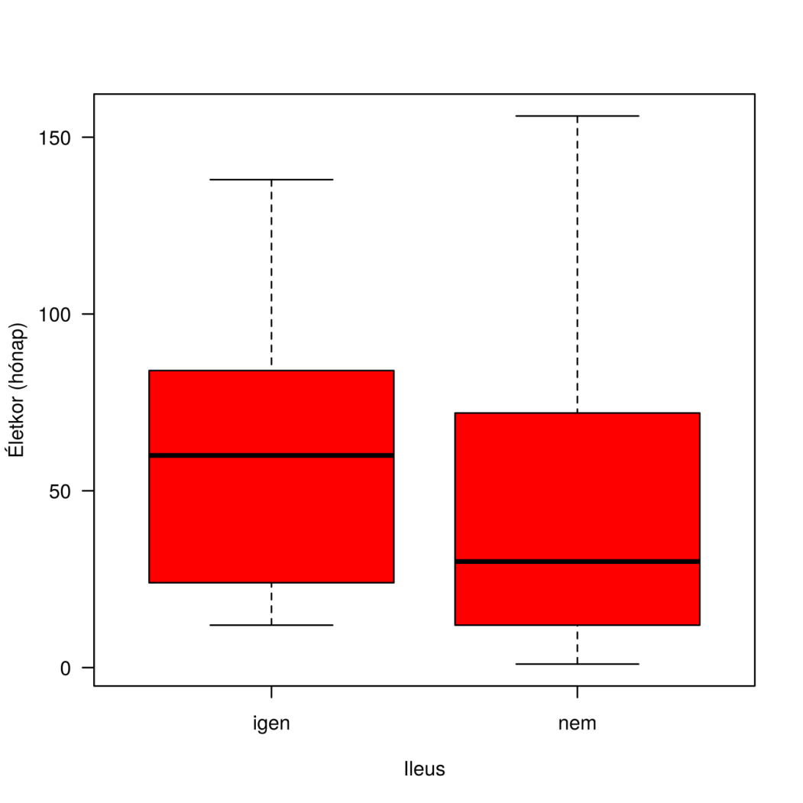

Ivar
Az ivar vizsgálatánál (Fisher-féle egzakt-próba) szintén nem kaptunk szignifikáns összefüggést (p=0,4274), de a tendencia azért jól látható, mind a kereszttáblában (2. táblázat), mind pedig az asszociációs ábrából (2. ábra) leolvasható, hogy kanokban gyakrabban fordult elő bélelzáródás. Ezt esélyhányadossal számszerűsítve (OR: 1,63) azt kaptuk, hogy kanokban 1,63-szor nagyobb az esélye az ileus kialakulásának, mint szukákban a 95%-os konfidencia intervallum:0,46-6.06.

 | Kan | Szuka
Ileus | 15 | 6
Nem Ileus | 29 | 19

2. táblázat. Ivar megoszlása kerettáblázatban

2. ábra. Ileus megoszlása kan illetve szuka ivarokban.

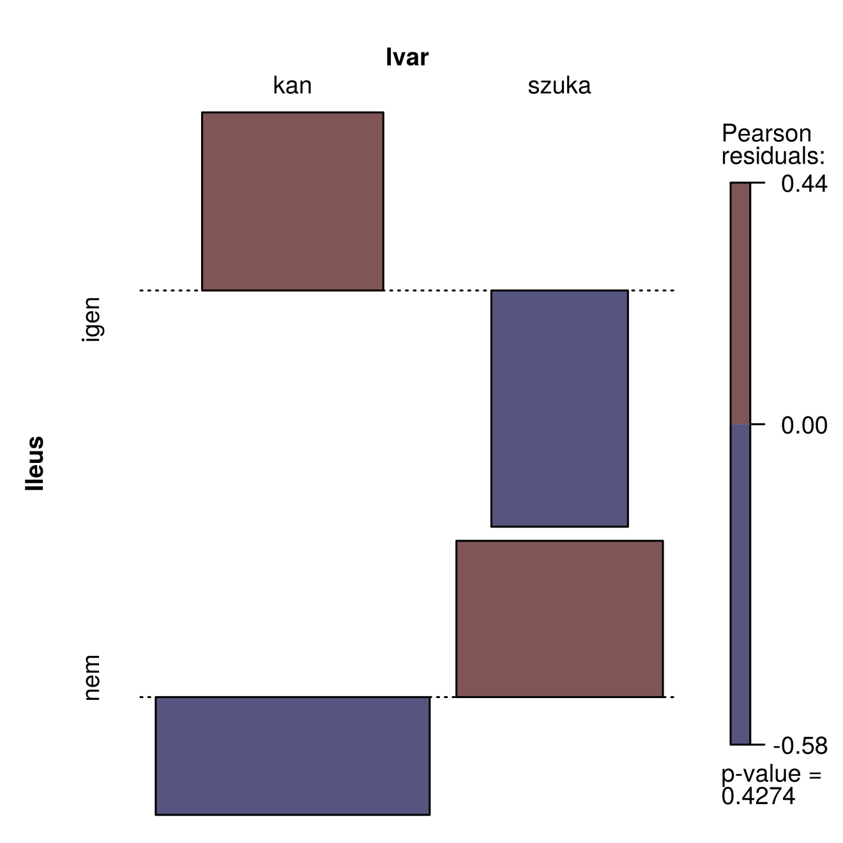

Fajta
A kutyák 27 kutyafajtából kerültek ki, de mindkét csoportban a legnagyobb egyedszámot a keverékek adták, ahogy ezt a 3. ábra és 4. ábra mutatja. A nem ileusos csoportban a keverékek (n=14) után a labrador retrieverből szerepelt 5 kutya, francia bulldogból és west highland white terrierből 3-3, dobbermannból, golden retrieverből és sima szőrű tacskóból 2-2 az összes többi kutyafajtából csak 1-1. Az ileusosok között keverékekből és labrador retrieverből 3-3 egyed, golden retriever és németjuhász fajtákból 2-2 egyed, míg az összes többi fajtából csak egy-egy állat fordult elő.
Az alábbi táblázatokban láthatóak a fajták eloszlásai (x tengelyen a db szám látható, y tengelyen pedig a fajták

. 3. ábra. Nem ileusos kutyák fajtánkénti megoszlása

4 ábra. Ileusos kutyák fajtánkénti megoszlása

Az ileus gyakoriságának fajtacsoporttól való függetlenségét Fisher-féle egzakt-próbával vizsgálva az eredmény nem lett szignifikáns (p=0,7597). Az esélyhányados azonban azt jelzi (OR:1,41), hogy fajtatiszta kutyákban, 1,4-szer nagyobb az esélye a bélelzáródásnak, mint keverékekben, a 95%-os konfidencia intervallum: 0,36-6,89.

 | Fajtatiszta | Keverék
Ileus | 17 | 4
Nem Ileus | 36 | 12

3. táblázat. Ileus előfordulása fajtatiszta és keverék kutyákban.

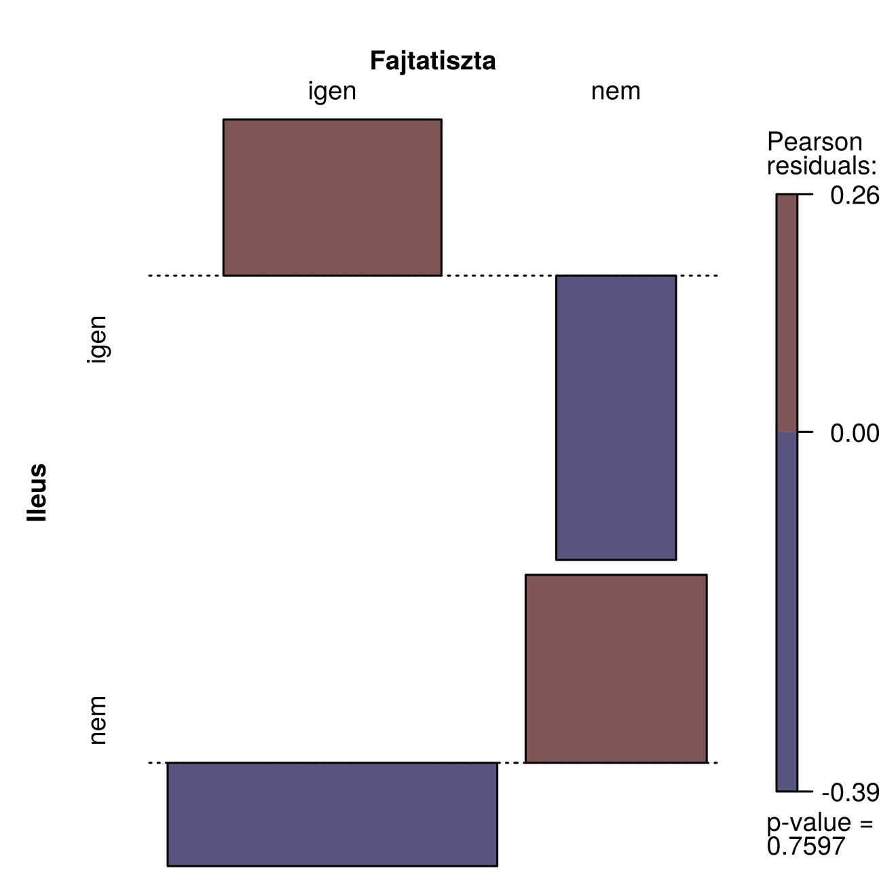
5. ábra. Asszociációs ábra a fajtatiszta és keverék kutyák két csoporton belüli előfordulásáról.

Vizsgálók értékelése

Állatorvos A

Mérés nélkül

A 4. táblázatban látható, hogy az A állatorvos a valóban ileusos kutyáknak csak a 62%-ában diagnosztizálta ileusosnak (21 esetből 13 pozitív), míg a nem beteg állatokat már 70%-ban találta meg (47 esetből 33 negatív). A 4. táblázatból az is kiolvasható, hogy ha negatívnak mondott egy eredményt, az jó eséllyel (80%-ban) valóban negatív is lett (Negatív prediktív érték), míg ha ileusosnak vélt egy állatot a röntgenfelvétele alapján , az csak 48%-ban lett valóban beteg (Pozitív prediktív érték). A 6. ábra szemlélteti az A állatorvos becsléseinek pontosságát.

Látszólagos prevalencia | 0.40 (0.28, 0.52)
Valós prevalencia | 0.31 (0.20, 0.43)
Szenzitivitás | 0.62 (0.38, 0.82)
Specificitás | 0.70 (0.55, 0.83)
Pozitív prediktív érték | 0.48 (0.29, 0.68)
Negatív prediktív érték | 0.80 (0.65, 0.91)

4. táblázat. Az A állatorvos értékelésének statisztikai eredményei.
6. ábra. Megegyezőségi ábra a kontraszt nélküli esetekre (A).
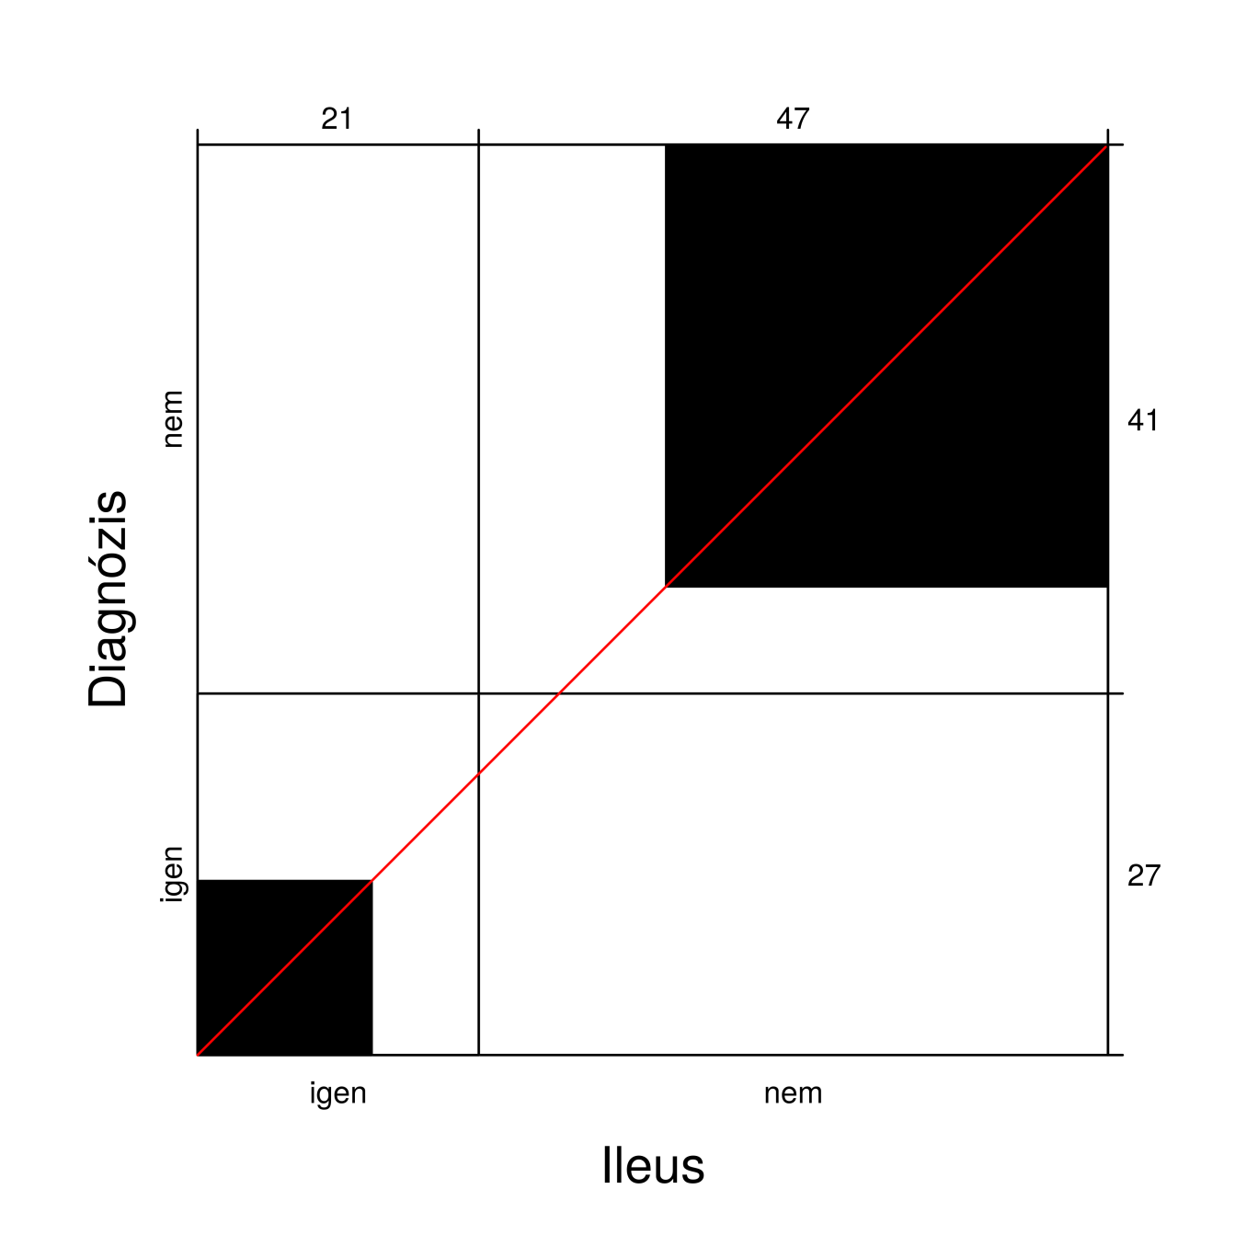

Mérés alapján

A mérés segítségére volt az A állatorvosnak, mert javultak az eredményei. A pozitív esetek diagnosztikája ugyan nem változott, de a nem beteg állatokat 70 helyett 75 %-ban találta meg. A 7. és 8. ábrákból az is kiolvasható, hogy a negatívnak mondott eredményein is javított, 80 helyett 81 %-ban sikerült valóban negatív eseteket diagnosztizálnia, míg ha ileusosnak tippelt egy állatot a röntgenfelvétele alapján, az 48% helyett már 58%-ban lett valóban beteg a mérés segítségével.

7. ábra: A állatorvos diagnosztikai hibájának számszerűsítése a kontraszt nélküli esetekre, mérés alapján

Pontbecslés és 95%-os konfidencia-intervallum:
Látszólagos prevalencia 0.36 (0.25, 0.49)
Valós prevalencia 0.32 (0.21, 0.44)
Szenzitivitás 0.62 (0.38, 0.82)
Specificitás 0.76 (0.60, 0.87)
Pozitív prediktív érték 0.54 (0.33, 0.74)
Negatív prediktív érték 0.81 (0.66, 0.91)

8. ábra. Megegyezőségi ábra a kontraszt nélküli esetekre, mérés alapján
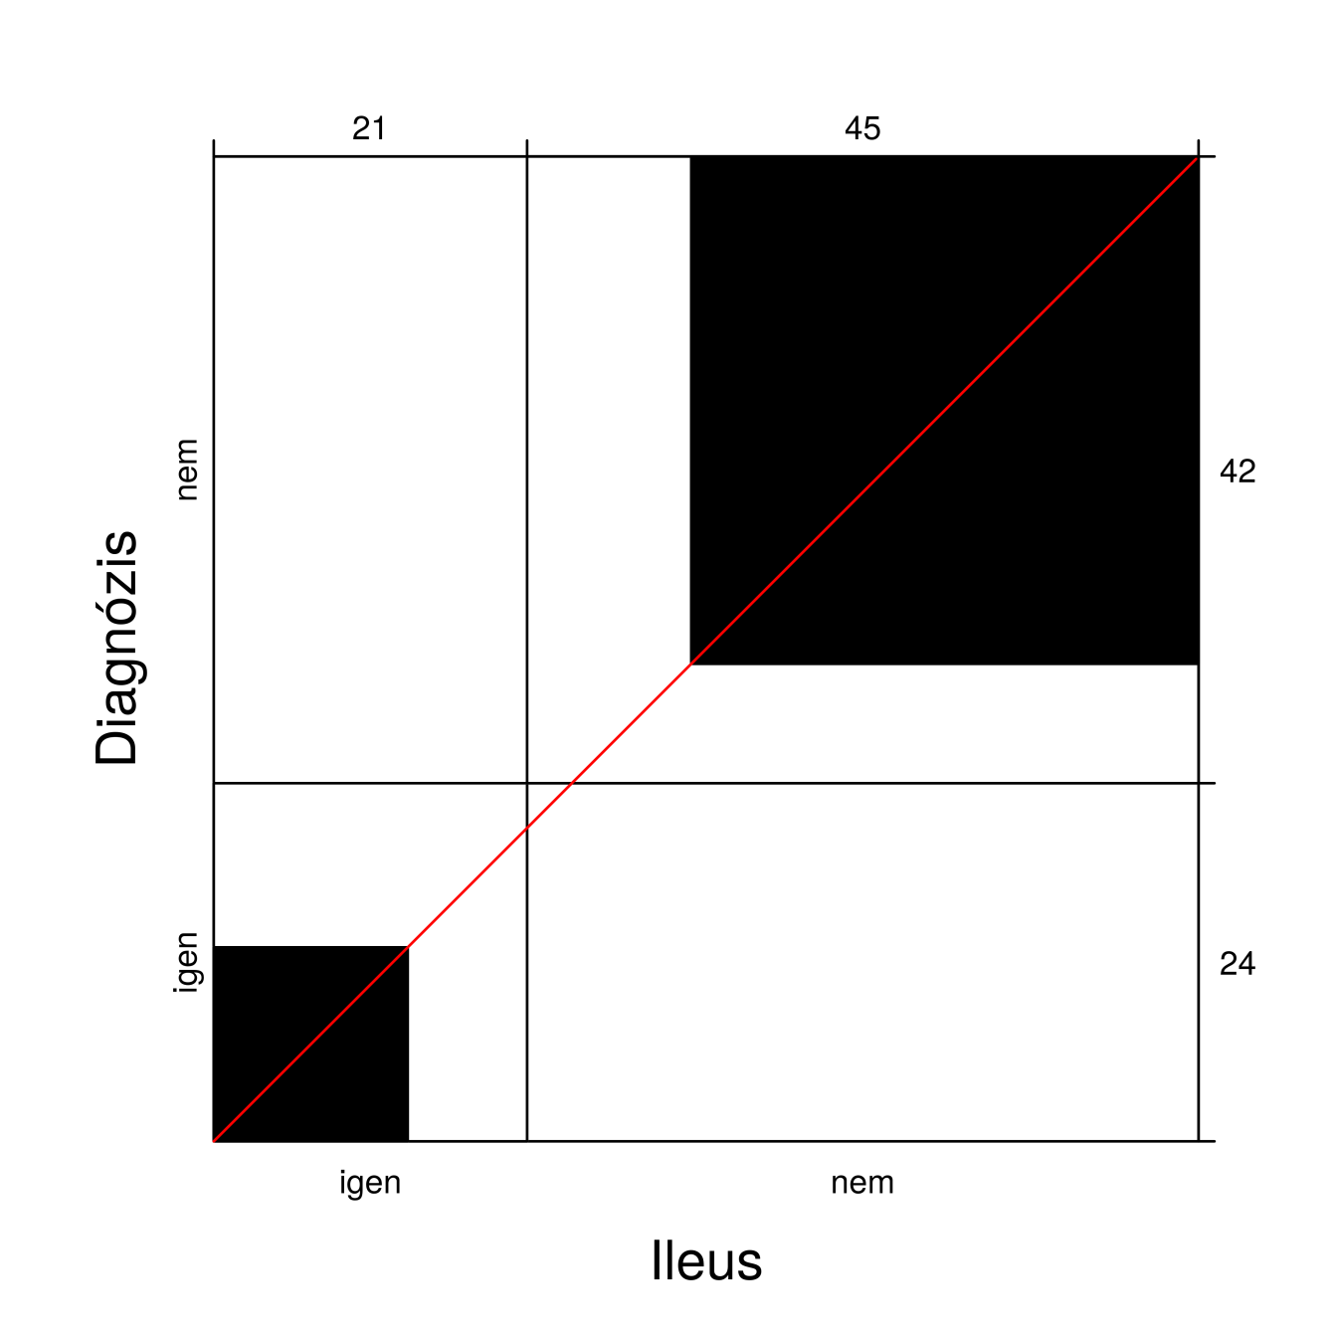

Állatorvos B

Mérés nélkül
Az alábbi ábrákon (9. ábra, 10. ábra) látható, hogy a B állatorvos a valóban ileusos kutyáknak nagyon magabiztosan 95%-ban diagnosztizálta ileusosnak (21 esetből 20 pozitív), míg a nem beteg állatokat csak 25 %-ban találta meg (47 esetből 12 negatív).A táblázatokból az is kiolvasható, hogy ha negatívnak mondott egy eredményt, az jó eséllyel (92%-ban) valóban negatív is lett, míg ha ileusosnak tippelt egy állatot a RTG felvétele alapján, az csak 36%-ban lett valóban beteg.

9. ábra. B állatorvos diagnosztikai hibájának számszerűsítése a kontraszt nélküli esetekre

Point estimates and 95 % CIs:
Apparent prevalence 0.81 (0.70, 0.90)
True prevalence 0.30 (0.20, 0.43)
Sensitivity 0.95 (0.76, 1.00)
Specificity 0.25 (0.14, 0.40)
Positive predictive value 0.36 (0.23, 0.50)
Negative predictive value 0.92 (0.64, 1.00)
Positive likelihood ratio 1.27 (1.05, 1.53)
Negative likelihood ratio 0.19 (0.03, 1.37)
10. ábra. Megegyezőségi ábra a kontraszt nélküli esetekre (B )
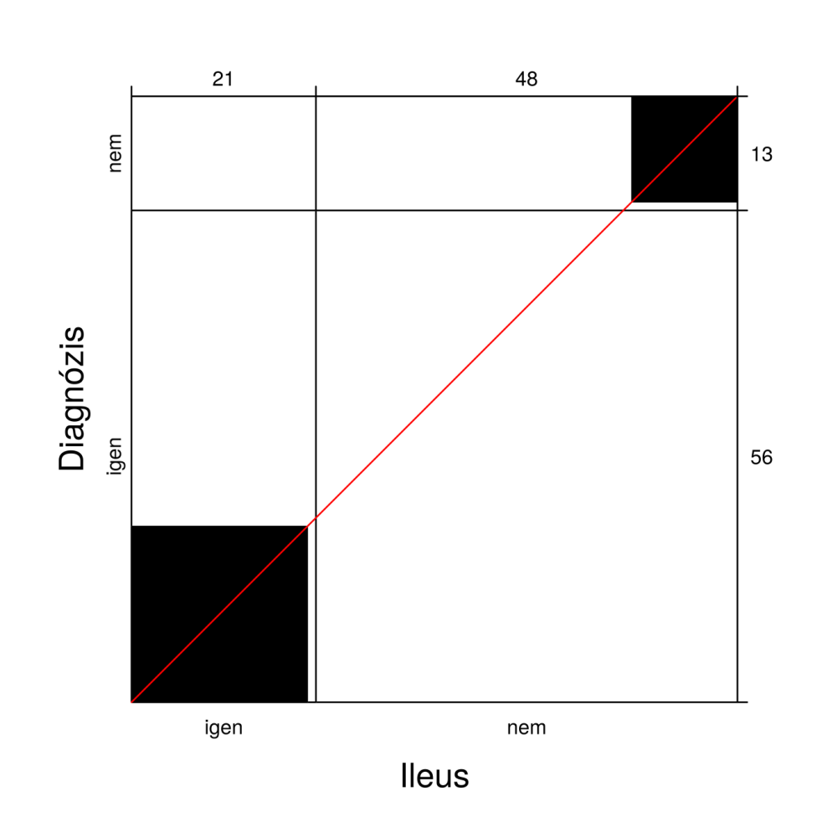

Mérés alapján

A 11. és 12. ábrákból látható, hogy a B állatorvos a valóban ileusos kutyák között 95% helyett csak 81%-ban találta meg az ileusos eseteket, míg a nem beteg állatokat nagyobb arányban találta meg 25 % helyett 50 %-ban. A táblázatokból az is kiolvasható, hogy ha negatívnak mondott egy eredményt, az rosszabb eséllyel (92%-helyett csak 86%-ban) lett valóban negatív, míg ha ileusosnak tippelt egy állatot a röntgenfelvételen használt mérések alapján, az nagyobb eséllyel 41%-ban lett valóban beteg.

11. ábra. A vizsgáló állatorvos diagnosztikai hibájának számszerűsítése a kontraszt nélküli esetekre, mérés alapján
Pontbecslés és 95%-os konfidencia-intervallum:
Látszólagos prevalencia 0.59 (0.47, 0.71)
Valós prevalencia 0.30 (0.20, 0.43)
Szenzitivitás 0.81 (0.58, 0.95)
Specificitás 0.50 (0.35, 0.65)
Pozitív prediktív érték 0.41 (0.26, 0.58)
Negatív prediktív érték 0.86 (0.67, 0.96)

12. ábra. Megegyezőségi ábra a kontraszt nélküli estekre, mérés alapján (B)
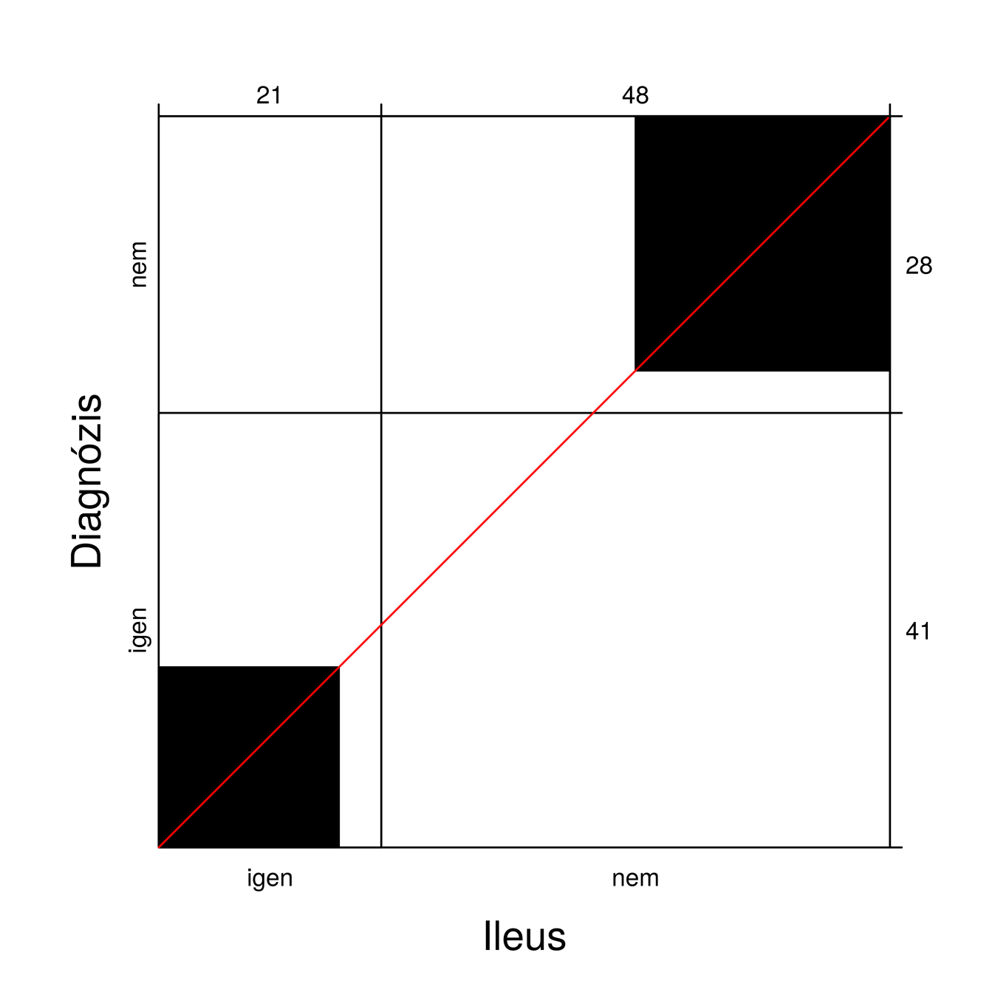

Állatorvos C

Mérés nélkül
A 13. és 14. ábrákból látható, hogy a C állatorvos a valóban ileusos kutyáknak nagyon mindössze 57%-ban diagnosztizálta ileusosnak (21 esetből 12 pozitív), míg a nem beteg állatokat már 79 %-ban találta meg (47 esetből 37 negatív). A táblázatokból az is kiolvasható, hogy ha negatívnak mondott egy eredményt, az jó eséllyel (80%-ban) valóban negatív is lett, míg ha ileusosnak gondolt egy állatot a röntgenfelvétele alapján, az csak 55%-ban lett valóban beteg.

13. ábra. A vizsgáló állatorvos diagnosztikai hibájának számszerűsítése a kontraszt nélküli esetekre (C)

Pontbecslés és 95%-os konfidencia-intervallum:
Látszólagos prevalencia 0.32 (0.22, 0.45)
Valós prevalenca 0.31 (0.20, 0.43)
Szenzitivitás 0.57 (0.34, 0.78)
Specificitás 0.79 (0.64, 0.89)
Pozitív prediktív érték 0.55 (0.32, 0.76)
Negatív prediktív érték 0.80 (0.66, 0.91)
14. ábra. Megegyezőségi ábra a kontraszt nélküli esetekre (C)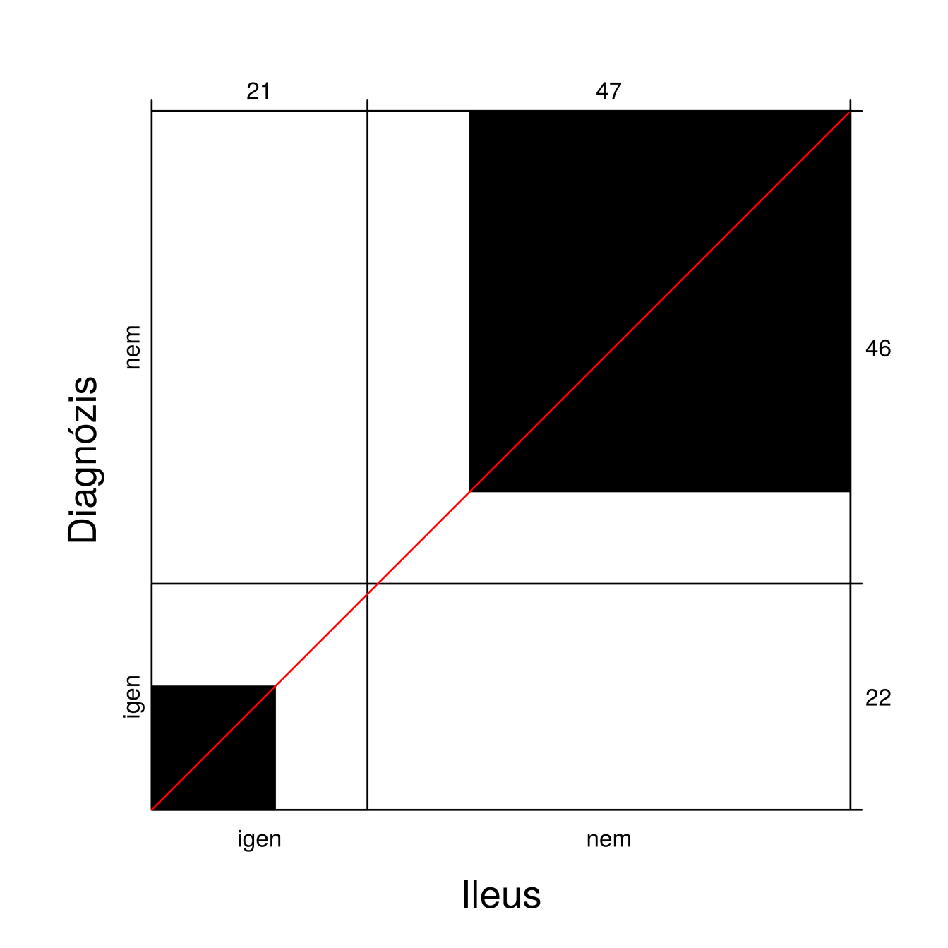

Mérés alapján

A 15. és 16. ábrákból az látható, hogy a C állatorvos bírálati eredménye a legtöbb paraméterben romlott. A valóban ileusos kutyákat kevésbé hatékonyan diagnosztizálta ileusosnak (45%-ban), a nem beteg állatokat 79 helyett csak 75 %-ban találta meg. A táblázatokból az is kiolvasható, hogy ha negatívnak mondott egy eredményt, mérés alapján, az csak 77%-ban (korábbi 80 % helyett) lett valóban negatív, és ha ileusosnak diagnosztizált egy állatot a röntgenfelvételen elvégzett mérések alapján, az csak 45%-ban lett valóban beteg a korábbi 55%-hoz képest.

15. ábra A vizsgáló állatorvos diagnosztikai hibájának számszerűsítése, mérés alapján(C)

Point estimates and 95 % CIs:
Apparent prevalence 0.30 (0.19, 0.42)
True prevalence 0.30 (0.19, 0.42)
Sensitivity 0.45 (0.23, 0.68)
Specificity 0.77 (0.62, 0.88)
Positive predictive value 0.45 (0.23, 0.68)
Negative predictive value 0.77 (0.62, 0.88)
Positive likelihood ratio 1.92 (0.95, 3.91)
Negative likelihood ratio 0.72 (0.47, 1.10)

16. ábra. Megegyezőségi ábra a kontraszt nélküli esetekre, mérés alapján (C)

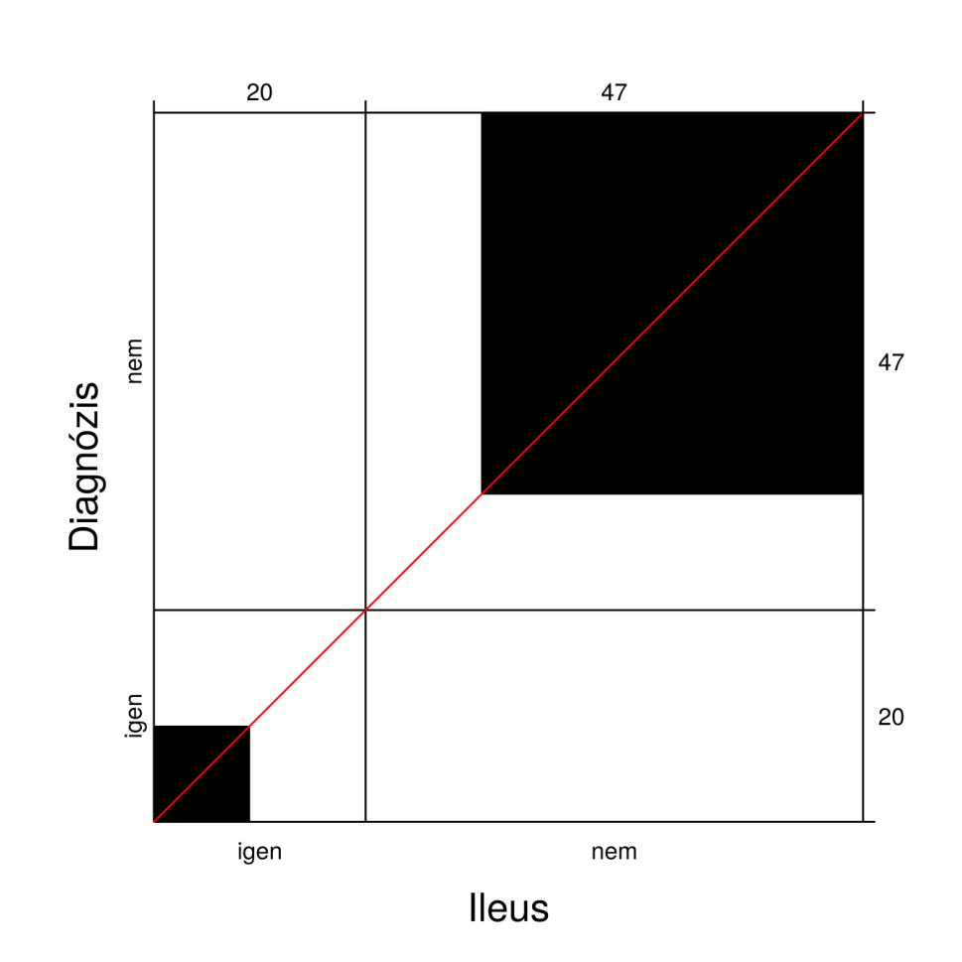

Összehasonlítás

A kontraszt nélküli diagnózisok 44,1%-ban egyeznek meg (mind a 3 vizsgáló eredményét alapul véve).
Páronkénti összehasonlítások alapján kimondható, hogy a teszt megbízhatósága nagyon csekély. Mindhárom vizsgálati eredmény szignifikáns lett.

Kappa értéke | Egyezések mértéke | %os adat a megbízhatóságra
0-0,20 | nincs | 0-4%
0,21-0,39 | minimális | 4-15%
0,40-0,59 | gyenge | 15-35%
0,60-0,79 | közepes | 35-63%
0,80-0,90 | erős | 64-81%
0,90 felett | majdnem tökéletes | 82-100%

5. táblázat. Cohen féle kappa értékelés.

A és B állatorvos közötti Cohen féle kappa:
Az A és B állatorvos eredményeinek összehasonlításakor azt kaptuk, hogy egyezőség szinte nincs, így ez alapján a diagnosztikai teszt megbízhatósága 4 % alatti.
Esetszám: 68
Vizsgáló:2
Kappa: 0,165
p=0,0463
A és C állatorvos közötti Cohen féle kappa:
A B és C állatorvos eredményei már sokkal inkább fedésben voltak, náluk az egyezés közepesnek mondható, így a teszt megbízhatósága majdnem 60%-osnak adódott.
Esetszám: 68
Vizsgáló:2
Kappa:0,715
p=2,4e-09
B és C állatorvos közötti Cohen féle kappa:
A B és C állatorvos eredményeinek összehasonlításakor azt kaptuk, hogy egyezőség ismét nem volt, így ez alapján a diagnosztikai teszt megbízhatósága 4 % alattinak mondható.
Esetszám: 68
Vizsgáló:2
Kappa:0.155
p=0,0346
A három állatorvos diagnózisának felcserélhetőségére vonatkozó elemzés eredménye:
Fleiss’Kappa 3 vizsgálóval:
Esetszám: 68
Vizsgáló: 3
Kappa: 0,255
p=0.0000276
Az eredmény itt is szignifikáns lett, az egyezőség pedig minimalis.

Öszzehasonlítás-mérés alapján

A kontraszt nélküli diagnózisok 50,8%-ban egyeznek meg.
A páronkénti összehasonlítások:
A és B állatorvos közötti Cohen féle kappa:
Az A és B állatorvos méréses eredményeinek összehasonlításakor azt kaptuk, hogy egyezőség nőtt (kappa értéke 0,165 helyett már 0,312), így ez alapján a diagnosztikai teszt megbízhatósága is javult 4 és 15% közötti lett.
Esetszám: 68
Vizsgáló:2
Kappa: 0,312
p=0,004828
A és C állatorvos közötti Cohen féle kappa:
Az A és C állatorvos méréses eredményeinek összehasonlításakor azt kaptuk, hogy egyezőség romlott (kappa értéke 0,715 helyett már csak 0,341), így ez alapján a diagnosztikai teszt megbízhatósága is csökkent, 4 és 15% közötti lett.
Esetszám: 68
Vizsgáló:2
Kappa:0,341
p=0,00566
B és C állatorvos közötti Cohen féle kappa:
A B és C állatorvos méréses eredményeinek összehasonlításakor azt kaptuk, hogy az egyezőség ismét nőtt (kappa értéke 0,155 helyett már 0,412), ami így már gyenge egyezőséget adott, így ez alapján a diagnosztikai teszt megbízhatósága is javult 15 és 35% közöttinek adódott.
Esetszám: 68
Vizsgáló:2
Kappa:0.412
p=6,81e-05
A három állatorvos diagnózisának felcserélhetőségére vonatkozó elemzés eredménye szintén javult a mérések elvégzésének következtében. (kappa:0,255-ről 0,327-re) és az eredmény itt is szignifikáns lett.
Fleiss’Kappa 3 vizsgálóval:
Esetszám: 68
Vizsgáló: 3
Kappa: 0,327
p=5,11e-06

IV. Megbeszélés

Életkor
Az életkor vizsgálatánál nem találtunk szignifikáns különbséget, de mind a medián, mind pedig az átlag életkorban jelentős különbségek voltak a két csoport között (ileusos medián: 60,0 hónap, nem ileusos medián: 30,0 hónap). Szakirodalmi adatokat tanulmányozva, azt találtuk, hogy szintén nem volt szignifikáns különbség a bélelzáródással vizsgált kutyák életkorát összehasonlítva a hasonló tüneteket mutató nem ileusos betegekkel szemben (Finck et al., 2014; Ciasca et al., 2013). A tendenciák azonban eltérőek. Finck és társai azt találták, hogy az ileusos állatok medián életkora 4,4 év (+/-2,9), a nem ileusosoké pedig 5,6 év (+/-4,1). Ciasca és társai kutatásai során a bélelzáródásos csoportban voltak idősebb állatok (medián 7,0 év), hasonlóan a mi kutatásunkhoz (medián 5,0 év) míg a nem ileusos kutyák csoportjába fiatalabb kutyák kerültek (Ciasca nyomán: medián 5,0 év, saját: 2,5). A saját vizsgálataink és a szakirodalmi adatok alapján egybehangzóan elmondható, hogy elsősorban nem a nagyon fiatal kölyköknél (2 év alatti) kell a bélelzáródásra számítani, hanem inkább a középkorú egyedeknél.

Ivar
A szakirodalmi adatokkal egybehangzóan, mi sem találtunk a nemek között szignifikáns különbséget a két csoport vizsgálata során (Fossum, 2013; Németh, 2016), az azonban elmondható, hogy a kanokban gyakrabban fordult elő ileus nem csak a saját vizsgálatunkban, hanem Ciasca és társai kísérletei során is. ( 2013)
Egy másik tanulmányban, ahol 25 (bélelzáródásos csoport) -25 (nem bélelzáródásos csoport) kutyát hasonlítottak össze különböző kritériumok alapján, az ileusos csoportba szintén a kanok domináltak (18 kan, 7 szuka) (Finck et al. 2014).
Nagy valószínűséggel a bevont állatok kis létszámával magyarázható, hogy egyik kutatás során sem adódtak szignifikáns különbségek.

Fajta
Egyes szakirodalmi adatok szerint nincsen fajtaprediszpozíció a bélelzáródással vizsgálat állatok között, nem határozható meg egyetlen fajta sem, amelyikben gyakrabban fordulna elő a betegség (Fossum, 2013) .
Egy 2009-ben megjelent, 208 esetet feldolgozó retrospectív tanulmányban azonban - szerzők szerint elsőként - leírták azokat a fajtákat, melyekben nagyobb valószínűséggel jelentkezett a betegség a vizsgálataik alapján. Az angol bullterrierek, a springer spánielek, a staffordshire terrierek, a border colliek és a jack russel terrierek voltak felülreprezentálva.(Hayes, 2009) Vizsgálataink során, megjelentek az alább említett fajták az ileusos csoportban, de nem gyakrabban a többi fajtánál. Ennek a különbözőségnek egyrészt a kutatásunkba bevont állatok kis esetszáma, másrészt az országonként eltérő kutyapopuláció lehet az oka. Az a hasonlóság azonban megemlíthető. hogy mind a két esetben a fajtatiszta kutyák szerepeltek nagyobb egyedszámmal az ileusos csoportokban a keverékekkel szemben.
Egy magyarországi tanulmányban szerzők a 2000. január 1. és december 31. között Budapesten regisztrált kutyák veszettség elleni oltásairól kiállított állatorvosi jelentések alapján meghatározták a területen az adott időszakban tartott kutyapopuláció fajtaösszetételét és ivarát. Két fajta: a német juhász és a tacskó (rövidszőrű) kiemelkedő egyedszámmal jelent meg a statisztikában. Ez a magas szám annak tulajdonítható, hogy a német juhász jellegű keverék kutyák, ha az külön nem lett feltüntetve, hogy keverék az állat, szintén ebbe a kategóriába lettek besorolva, növelve ezzel a valóban fajtatiszta egyedek számát. A tacskó fajtájú ebekre is ugyanez érvényes. Harmadik helyen állt az angol cocker spániel, 4. a rottweiler lett, majd az uszkár következett. 6. helyet kapta meg a magyar vizsla. Fontos megemlíteni, hogy összesen 195 fajtába tudták besorolni az állatokat és ezek az állatok a vizsgált populáció 63,36%-át képezték. A keverék kutyák adták a vizsgált csoport 36,29%-át (Bende et al, 2003). A saját vizsgálatainkban a német juhász szintén előkelő helyen képviseltette magát a bélelzáródásos csoportban, ami a fajta kedveltségéből is adódhat.2000 óta a kedvelt fajták százalékos aránya sokat változhatott. A tanulmányban például a labrador retriever csak 27, a golden retriever pedig mindössze a 33. helyet foglalta el (Bende,2003).

Vizsgálók értékelése
Egy 2013-as tanulmányban 85 kutyát vizsgáltak, melyek hányásos kórelőzménnyel, hasi röntgennel rendelkeztek és egyértelmű diagnózis volt megállapítható (obstrukció megléte vagy hiánya). A kutyák röntgenfelvételeit anonimizálták a szerzők és 6 különböző tapasztalattal bíró radiológusnak adták ki bírálatra. Két egymást követő alkalommal 3 nap különbséggel értékelték a röntgeneket a szakemberek, a második alakalommal a SI/L5 méréseket is elvégezve. Az első vizsgálatkor az értékelések szenzitivitása és specificitása 22-49% illetve 63-94% között változott. A második értékeléskor az összes eredményt figyelembe véve sokkal korrektebb eredmények születtek, bár azt egyértelműen kimondják, hogy nem a mérés segítette hozzá a vizsgálókat a helyes diagnózishoz. A mérés elvégzésének nem tulajdonítanak diagnosztikai hatást. Szignifikáns különbséget a vizsgálók tapasztalata és az eredmények helyessége között nem találtak a szerzők. (Ciasca et al., 2013) Saját vizsgálatunk során a szenzitivitás 57-95%-nak, míg a specificitás 25-79%-nak adódott. Ez alapján elmondható, hogy vizsgálóink, bár sokkal kisebb tapasztalattal rendelkeztek, mint az alábbi cikkbe bevont radiológusok, mégis nagyobb arányban találták meg a beteg állatokat, ami véleményem szerint a nívós oktatásnak és sok gyakorlatnak köszönhető.
Egy másik szakcikkben, ahol a röntgenvizsgálat diagnosztikai értékét vizsgálták sokkal jobb eredmények születtek. Ebben az esetben kizárólag specialisták értékelték a röntgeneket (53 ileusos és 66 kontroll) és minden egyes esetben készült az állatokról laterolateralis és ventrodorsalis felvétel is. (Zatloukal et al., 2004) A specialista állatorvosok nagy tapasztalata és több irányú röntgenfelvételek, ami növelte a helyes diagnózisok megtalálásának valószínűségét, és ezzel a röntgenvizsgálat diagnosztikai értékét is.
 | radiológus | sebész | gastroenterologus
Pontosság (%) | 89,1 | 80,7 | 84,0
Szenzitivitás (%) | 87.0 | 76.8 | 87.0
Specificitás (%) | 90.8 | 84.1 | 82.2
Pozitív prediktív érték (%) | 88.7 | 81,1 | 75.5
Negatív prediktív érték (%) | 89.4 | 80,3 | 90.9
6. táblázat. Az állatorvosok eredményeinek kerettáblás értékelése
A nagyarányú számbeli eltérésnek az is lehet az oka, hogy a mi vizsgálatunkban lényegesen kisebb az esetszám, de ugyanúgy szerepel lineáris idegen test, invagináció vagy subileus, ami rontja a diagnosztikai hatékonyságot (Zatloukal et al. 2004).
Vizsgálatunk hibájának tekinthető, elsősorban a kis esetszám, illetve, hogy a röntgenfelvételek a legtöbb esetben-idő hiánya miatt, ügyeleti sürgősségi esetek stb- csak egy irányból készültek és semmilyen diagnosztikai trükköt (ld. irodalmi összefoglaló) nem alkalmaztak a technikusok a vizsgálat elvégzése közben.
Azt is meg kell jegyezni, hogy a bírálatok sem voltak megfelelően standardizálva (azonos monitor, egységes mérőműszer stb.), ami által az értékelések megbízhatósági foka és a vizsgálók közti egyezőség is javulhatott volna.

V. Összefoglalás

A dolgozatban összefoglaljuk a hasi röntgenvizsgálat technikai feltételeit, a hasi röntgenanatómiát, a kontrasztos felvételek előnyeit illetve említést teszünk- radiológia szemszögéből - az ileusok fajtáiról, egyéb hasi kórképektől való elkülönítésük lehetőségéről -és az ultrahang- illetve a röntgendiagnosztikában betöltött szerepéről.
A diplomamunkámban áttekintést nyújtunk az Állatorvostudományi Egyetem Központi Oktató Kórház és Klinikájának 2014 és 1016 augusztusa között beérkezett kutyákról, melyeknél az „ileus” vagy „bélelzáródás” szó szerepelt a kórlapban és hasi röntgenfelvétellel rendelkeztek. Vizsgálatainkból kizártuk azokat az eseteket, melyeknél nem volt egyértelmű diagnózis, vagy a kutya sorsa nem volt után követhető. Ezeknek az állatoknak a röntgenfelvételeit anonimizáltuk majd 3 vizsgáló értékelte őket különböző szempontok alapján- (ileus igen/nem, egyértelmű-e, speciális jel megléte, mérés alapján ileus/nem). A vizsgálataink másik részét képezte, hogy a kutyákat a diagnózis alapján 2 csoportba osztottuk, és azok közötti összefüggéseket vizsgálatuk.
A Klinikán megforduló esetek számadataiból (ileusos n=27, nem ileusos n=53) is kiderül , hogy mind fiatal mind idős állatoknál a bélelzáródás mellett a nem ileusos kórképek igen nagy arányban jelennek meg és a kor egyáltalán nem irányadó. Bár a két csoport között nem volt szignifikáns különbség (p=0,07) az életkor összehasonlításakor, mégis elmondható, hogy a „nem ileusos” csoportban fiatalabb egyedek szerepeltek (ileusos medián: 60, nem ileusos medián 30 hónap). A két csoport között az ivar és a fajta statisztikai elemzése során sem tudtunk levonni szignifikáns következtetéseket, a trendek azonban láthatóak voltak. Fajtatiszta kutyákban 1,4-szer nagyobb az esélye a bélelzáródásnak a keverékekhez képest Az is megállapításra került, hogy kanokban 1,63-szorosa az esélye az ileusnak a szukákhoz viszonyítva. Vizsgálatainkból az is kiderül, hogy a natív röntgen-vizsgálat, mint önálló modalitás korlátozott értékű az ileus diagnosztikában, mert nagyban befolyásolja a vizsgáló személye, és szaktudása, így mindenképpen kiegészítő vizsgálatok elvégzésére van szükség. Ezek közül a kontrasztos röntgen-vizsgálat - amely sokkal magasabb szenzitivitással és specificitással rendelkezik vizsgálótól függetlenül, vagy az ultrahangvizsgálat javasolható. Az SI/L5 arány lemérésével a bírálók vizsgálati eredményeinek egyezősége szignifikánsan javult (44,1%-ról 50,8 %-ra). Személyekre lebontva pedig megállapítható, hogy a mérés annál jobban növeli a diagnosztikai pontosságot, minél kisebb tapasztalattal bír a vizsgáló állatorvos.

VI. Summary

This study is a summary of technical terms and anatomy of abdominal radiography, the advantages of using contrast material and types of ileus relevant for radiography. Differentiation ileus from other abdominal symptoms and the role of ultrasonography and radiography in ileus dignosis are also explained.
In my thesis I searched database of the Central Teaching Hospital and Small Animal Clinic of the Veterinary University, Budapest. Dogs with „ileus” or „intestinal obstruction” records on their cards and having abdominal radiography were involved between 2014 and 2016. Patients with uncertain diagnosis or no possibility to follow-up were excluded. Radiography of animals in our study were blinded and three different investigator evaluated according to the following criteria:
- Ileus: yes/no
- evident: yes/no
- special sign present: yes/no
- ileus after measurement of ratio S1/L5 vertebras: yes/no
Further in my study I also investigated different correlations between two groups of dogs divided according to diagnosis (ileus n=27, non-ileus n=53).
We can conclude from results that non-ileus symptoms and obstruction are diagnosed frequently either in young dogs or in adult patients. The above diseases seems to be not age-realated. However, no significant difference in age (p=0,07) could be detected between groups, we found that non-ileus group contained younger animals (ileus group median age: 60 months, non-ileus group median age: 30 months). When comparing gender or breed of two groups, we could find no significant difference. Although, in purebred dogs the occurence of intestinal obstruction is 1,4 times higher than in mixed-breeds. Possibility of ileus is 1,63 times higher in male dogs than in bitches. It became obvious that native radiography alone has limitations in diagnostic of ileus, because experience of investigator has high influence on the diagnosis. Performing additional examinations are strongly advised. Contrast radiography provides higher sensitivity and specificity regardless how experienced the investigator is. Ultrasonography can be also considered as supportive examination. Measuring the ratio of S1/L5 increased significantly the consistency of the diagnosis (from 44,1% to 50,8%) of different investigators. It can also be stated that measurement of ratio S1/L5 increases accuracy of diagnosis mostly for those investigators who are less experienced.

VII. Köszönetnyilvánítás

Szeretnék köszönetet mondani mindazoknak, akik munkájukkal és tanácsaikkal segítették dolgozatom elkészítését, mindenekelőtt témavezetőmnek, Dr. Arany-Tóth Attilának, aki a diplomamunkában nyújtott segítségek mellett nagyban segített szakmai fejlődésemet is.

Köszönetet szeretnék mondani Dr. Solymosi Norbertnek, aki segített a statisztikai rész megírásában és megértésében.

Köszönöm Dr. Krőninger Katának, Mózes Borbálának és Dr. Kállay Gergőnek az elemző munkájukat, mellyel nagy segítséget nyújtottak a dolgozatom elkészüléséhez.

Köszönet illeti továbbá a könyvtár összes dolgozóját, türelmükért, segítségükért, és amiért a szakirodalmi forrásokat és adatbázisokat elérhetővé tették számomra.

Végül, de nem utolsó sorban köszönöm családomnak a támogatást, hogy végig mellettem álltak és mindenben segítették munkámat.

VIII. Irodalomjegyzék

- Arany Tóth A., 2015: Kisállatok röntgendiagnosztikájának alapjai. Budapest, PrintPix nyomda, 111 p.
- Arany-Tóth A., 2008: Az ezerarcú ileus. Kamarai Állatorvos 2008/4 .20-23 p.
- Arany-Tóth A., 2008: Az ezerarcú ileus. Kamarai Állatorvos 2008/3: 20–23 p.
- Bende B., Szabó O., Reiczigel J., 2003: Budapest kutyapopulációja az ezredfordulón. Magyar Állatorvosok Lapja 125: 340-345 p.
- Ciasca, T.C., David, F.H., Lamb, C.R., 2013. Does measurement of small intestinal diameter increase diagnostic accuracy of radiography in dogs with suspected intestinal obstruction. Veterinary Radiology and Ultrasound, 54(3), .207–211 p.
- Cohen, J. (1960). A coefficient of agreement for nominal scales. Educational and Psychological Measurement, 20, 37-46p.
- Dennis R., et al, 2001 Handbook of Small Animal Radiological Differential Diagnosis, London, W.B.Saunders, 258 p.
- Farrow Ch.S., 2003: Veterinary Diagnostic Imaging The Dog and Cat, St. Louis, Mosby, 772 p.
- Finck, C., D’Anjou M-A.,Alexander K., Specchi S., Beauchamp G., 2014. Radiographic diagnosis of mechanical obstruction in dogs based on relative small intestinal external diameters. Veterinary Radiology and Ultrasound, 55(5), 472–479 p.
- Fischetti A.J., 2016 : Abdominal Radiology: Making the Call on Gi Mechanical Obstructions. Western Veterinary Conference.
- Fleiss, J.L., Levin, B., Paik M.C., 2003: Statistical Methods for Rates and Proportions, 3rd Edition. New York: John Wiley & Sons.
- Fossum T.W., 2013: Small Animal Surgery. 4th ed. St Louis, Mosby. 1775 p.
- Gaschen, L., 2015. Practical Aspects of the Upper GI in Dogs and Cats - Is That a Lesion or an Artifact NAVC Conference 2015. january 17-21.Sago , 454-455 p. URL.:papers3://publication/uuid/924AB716-0333-4AD5-A7ED-832BA0DCCE6A.
- Hayes G., 2009.:Gastrointestinal foreign bodies in dos and cats: a retrospective study of 208 cases. Journal of Small Animal Practice 50, 576-583 p.
- Holloway A., McConnel F., 2013:BSAVA Manual of Canine and Feline Radiography and Radiology, Gloucester, British Small Animal Veterinary Association, 393 p.
- Jacobs S.L.,Rozenblit A., Ricci Z., Roberts J., Milikow D., Chernyak V.,Wolf E., 2007: Small bowel faeces sign in patients without small bowel obstruction. Clinical Radiology, 62(4), 353–357 p.
- Németh T., 2016: Kisállatok Lágyszervi Sebészete és Műtéttana. Budapest, A/3 nyomdaipari és kiadói szolgáltató Kft. 667 p.
- Papazoglou.L.G., Patsikas M.N., Rallis T. 2003: Intestinal Foreign Bodies in Dogs and Cats. Small Animal/ Exotics Compendium, Vol.25, november11, 830-843 p.
- Pelbát J, 2002: Az ileus diagnosztikáka és terápiája kisállatokban. Szakdolgozat. Budapest, SZIE Sebészeti és Szemészeti Tanszék és Klinika, 27 p.
- R Core Team, 2016: R: A language and environment for statistical computing. R Foundation for Statistical Computing, Vienna, Austria. URL https://www.R-project.org/. Megtekintve: 2016. 11.25
- Rademacher N., 2016 :Top 5 Tips on Radiographic Diagnosis of Obstructive Foreign bodies. Clinician’s Brief, (April), .89–95 p.
- Reiczigel J., Harnos A., Solymosi N., 2007: Biostatisztika nem statisztikusoknak. Nagykovácsi, Pars Kft. 455 p.
- Sharma A.,Thompson M.S., Scrivani P.V.,Dykes N.L., Yeager A.E.,Freer S.R.,Erb H.N.,2010: Comparison of Radiography and Ultrasonography for Diagnosing Small-Intestinal Mechanical Obstruction in Vomiting Dogs. Veterinary Radiology &Ultrasonography, Vol 52 No.3, 2011, 248-255p.
- Thrall D.E., 2013: Textbook of Veterinary Diagnostic Radiology. 6th ed, St Louis, Elsevier, 825 p.
- Tyrrell D. & Beck C., 2006: Survey of the use of radiography vs. ultrasonography in the investigation of gastrointestinal foreign bodies in small animals. Veterinary Radiology and Ultrasound, 47(4), 404–408 p.
- Zatloukal J.,Crha M., Lorenzová J., Husnik R., Kohout P., Necas A., 2004: The Comparative Advantage of Plain Radiography in Diagnosis of Obstruction of Small Intestine in Dogs.Acta Vet.Brno, 73, 365-374 p.

